INSTITUTO TECNOLÓGICO SACABA
CARRERA DE SISTEMAS INFORMÁTICOS
R.M. Nº 0823/2019

“SISTEMA WEB PARA LA OPTIMIZACIÓN DE RESERVAS Y ATENCIÓN AUTOMATIZADA EN CANCHAS DE WALLY MEDIANTE UN CHATBOT BASADO EN NLP”
CONTINUACIÓN DEL CAPÍTULO III
INGENIERÍA DEL PROYECTO: DESARROLLO POR SPRINTS

Postulante: Fuentes Heredia Jhesmar
Tutor: Lic. Nardy Candelaria Miranda Fernandez
Documento: Entrega complementaria del Capítulo III

Noviembre, 2026
Sacaba, Cochabamba, Bolivia

ÍNDICE DE CONTENIDO
ÍNDICE DE CONTENIDO 2
CAPÍTULO III: INGENIERÍA DEL PROYECTO (CONTINUACIÓN) 5
3.2 Planificación y organización incremental 5
3.2.1 Propósito de la continuación 5
3.2.2 Criterio metodológico 5
3.2.3 Alcance vigente 5
3.3 Desarrollo incremental por sprints 6
3.3.1 Sprint 1: Portal, autenticación y control de acceso 7
3.3.1.1 Objetivo, actores y alcance 7
3.3.1.2 Historias de usuario y criterios de aceptación 7
3.3.1.3 Reglas y evidencia de implementación 7
3.3.1.4 Modelado UML del incremento 8
3.3.1.5 Resultado del sprint 9
3.3.2 Sprint 2: Recursos deportivos y disponibilidad 10
3.3.2.1 Objetivo, actores y alcance 10
3.3.2.2 Historias de usuario y criterios de aceptación 10
3.3.2.3 Reglas y evidencia de implementación 10
3.3.2.4 Modelado UML del incremento 11
3.3.2.5 Resultado del sprint 12
3.3.3 Sprint 3: Reservas e integridad transaccional 13
3.3.3.1 Objetivo, actores y alcance 13
3.3.3.2 Historias de usuario y criterios de aceptación 13
3.3.3.3 Reglas y evidencia de implementación 13
3.3.3.4 Modelado UML del incremento 14
3.3.3.5 Resultado del sprint 16
3.3.4 Sprint 4: Operación de recepción 17
3.3.4.1 Objetivo, actores y alcance 17
3.3.4.2 Historias de usuario y criterios de aceptación 17
3.3.4.3 Reglas y evidencia de implementación 17
3.3.4.4 Modelado UML del incremento 18
3.3.4.5 Resultado del sprint 19
3.3.5 Sprint 5: Administración, análisis y configuración 21
3.3.5.1 Objetivo, actores y alcance 21
3.3.5.2 Historias de usuario y criterios de aceptación 21
3.3.5.3 Reglas y evidencia de implementación 21
3.3.5.4 Modelado UML del incremento 22
3.3.5.5 Resultado del sprint 23
3.3.6 Sprint 6: Chatbot, integraciones y calidad 24
3.3.6.1 Objetivo, actores y alcance 24
3.3.6.2 Historias de usuario y criterios de aceptación 24
3.3.6.3 Reglas y evidencia de implementación 24
3.3.6.4 Modelado UML del incremento 25
3.3.6.5 Resultado del sprint 26
3.4 Evolución y diseño persistente de la base de datos 27
3.4.1 Criterio de persistencia 27
3.4.2 Modelo entidad-relación actualizado 28
3.5 Trazabilidad entre sprints, componentes y pruebas 29
3.6 Verificación y aseguramiento de calidad 29
3.7 Riesgos, límites y trabajo pendiente 30
3.8 Conclusiones de la continuación 30
REFERENCIAS DEL CAPÍTULO 31
ANEXO A. DOCUMENTOS EDITABLES EN LUCID 31

Nota: Word actualizará el índice al abrir el archivo o al seleccionar Actualizar campo.

CAPÍTULO III: INGENIERÍA DEL PROYECTO (CONTINUACIÓN)

3.2 Planificación y organización incremental

3.2.1 Propósito de la continuación
Esta entrega continúa el Capítulo III después de los requerimientos, el modelo general y la arquitectura ya documentados en la sección 3.1. Se describe la construcción de Wally Reservas mediante seis sprints, manteniendo trazabilidad entre historias de usuario, reglas de negocio, componentes implementados, diagramas UML y pruebas automatizadas.
La numeración inicia en la Figura 9 y la Tabla 2 porque el documento de origen finaliza su modelado general en la Figura 8 y utiliza la Tabla 1 para identificar actores.

3.2.2 Criterio metodológico
Se utiliza Scrum de manera adaptada a un proyecto académico. Cada sprint entrega un incremento verificable y prioriza dependencias técnicas: identidad, recursos, reserva segura, operación presencial, administración e integraciones. Los diagramas se elaboraron como artefactos editables en Lucid y se contrastaron con la implementación Laravel vigente.
- Product Backlog: historias priorizadas por valor y dependencia.
- Sprint Backlog: historias, tareas técnicas, pruebas y documentación seleccionadas.
- Incremento: funcionalidad integrada, demostrable y protegida por pruebas.
- Definición de terminado: autorización validada, reglas persistentes, pruebas pertinentes aprobadas y documentación actualizada.

3.2.3 Alcance vigente
El alcance documentado comprende portal público, autenticación local y Google, perfiles, roles cliente/recepcionista/administrador, recursos deportivos, disponibilidad, reservas de una franja, recepción, administración, reportes, chatbot con Gemini y fallback local, y sincronización con Google Calendar. Quedan fuera de esta entrega los pagos en línea y las reservas de múltiples franjas o rangos variables.
Tabla 2. Hoja de ruta del desarrollo por sprints
Sprint | Incremento | Objetivo | Actores
1 | Portal, autenticación y control de acceso | Entregar una entrada pública comprensible y un mecanismo de identidad seguro que limite cada módulo según el rol y el estado de la cuenta. | Visitante, cliente, administrador y Google Identity.
2 | Recursos deportivos y disponibilidad | Publicar la oferta deportiva y obtener franjas libres a partir del catálogo y las reservas persistidas. | Visitante, cliente y administrador.
3 | Reservas e integridad transaccional | Permitir reservas de autoservicio evitando dobles asignaciones de cancha, horario o balón ante solicitudes concurrentes. | Cliente y administrador.
4 | Operación de recepción | Digitalizar la atención presencial y registrar el ciclo operativo de las reservas del día. | Recepcionista y cliente atendido.
5 | Administración, análisis y configuración | Concentrar el gobierno de los datos y presentar información operativa coherente para la toma de decisiones. | Administrador.
6 | Chatbot, integraciones y calidad | Integrar NLP y Google Calendar de forma resiliente, manteniendo a MySQL como fuente de verdad y sin bloquear el núcleo de reservas. | Visitante, usuarios autenticados, administrador, Gemini y Google Calendar.
Fuente: Elaboración propia con base en los artefactos y el código fuente de Wally Reservas.

3.3 Desarrollo incremental por sprints
Los incrementos se presentan en el orden en que habilitan capacidades posteriores. En cada sprint se muestran tres vistas complementarias: casos de uso para delimitar valor y actores, actividades para distribuir responsabilidades y secuencia para exponer la colaboración temporal entre interfaz, aplicación, persistencia y servicios externos.

3.3.1 Sprint 1: Portal, autenticación y control de acceso

3.3.1.1 Objetivo, actores y alcance
Objetivo del sprint: Entregar una entrada pública comprensible y un mecanismo de identidad seguro que limite cada módulo según el rol y el estado de la cuenta.
Actores involucrados: Visitante, cliente, administrador y Google Identity.

3.3.1.2 Historias de usuario y criterios de aceptación
Tabla 3. Backlog seleccionado del Sprint 1
ID | Historia de usuario | Criterio verificable
HU-01 | Como visitante quiero conocer el servicio para decidir si deseo registrarme. | La portada y la navegación pública son accesibles y responsivas.
HU-02 | Como visitante quiero registrarme e iniciar sesión para usar funciones privadas. | El registro crea un cliente, valida los datos y establece una sesión segura.
HU-03 | Como usuario quiero continuar con Google para reducir fricción. | OAuth valida state, respeta cuentas activas y vincula la identidad sin duplicarla.
HU-04 | Como usuario quiero gestionar mi perfil y recuperar mi contraseña. | Solo el propietario actualiza sus datos y los tokens de recuperación deben ser válidos.
Fuente: Elaboración propia con base en los artefactos y el código fuente de Wally Reservas.

3.3.1.3 Reglas y evidencia de implementación
- El registro público asigna exclusivamente el rol cliente.
- Una cuenta inactiva no puede iniciar sesión ni operar reservas.
- Los middleware y las policies controlan la autorización en el servidor.
- Google para inicio de sesión utiliza un cliente OAuth distinto al de Google Calendar.
Evidencia técnica: LoginController, RegisterController, GoogleAuthController, ProfileController, SocialAccount, middleware de roles y AuthenticationTest/GoogleIntegrationTest.

3.3.1.4 Modelado UML del incremento
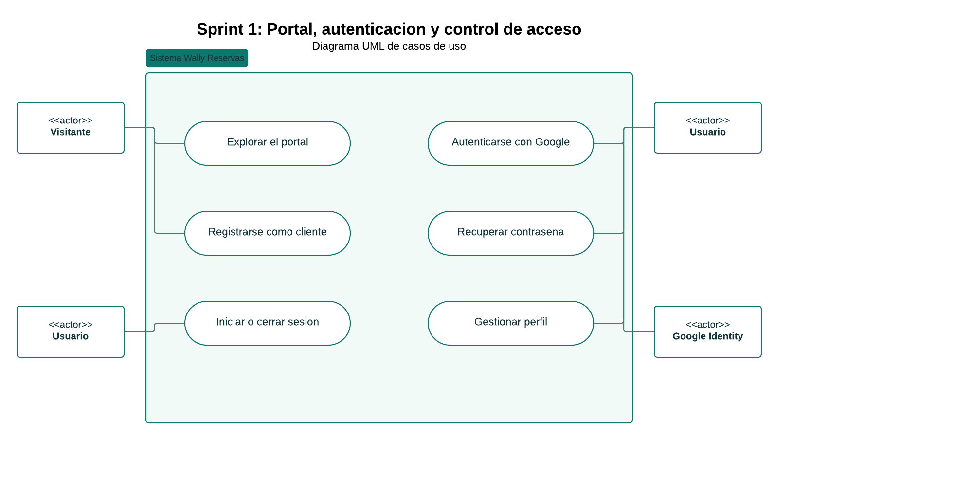
Figura 9. Casos de uso del Sprint 1.
Fuente: Elaboración propia en Lucid con base en la implementación de Wally Reservas. Ver diagrama editable
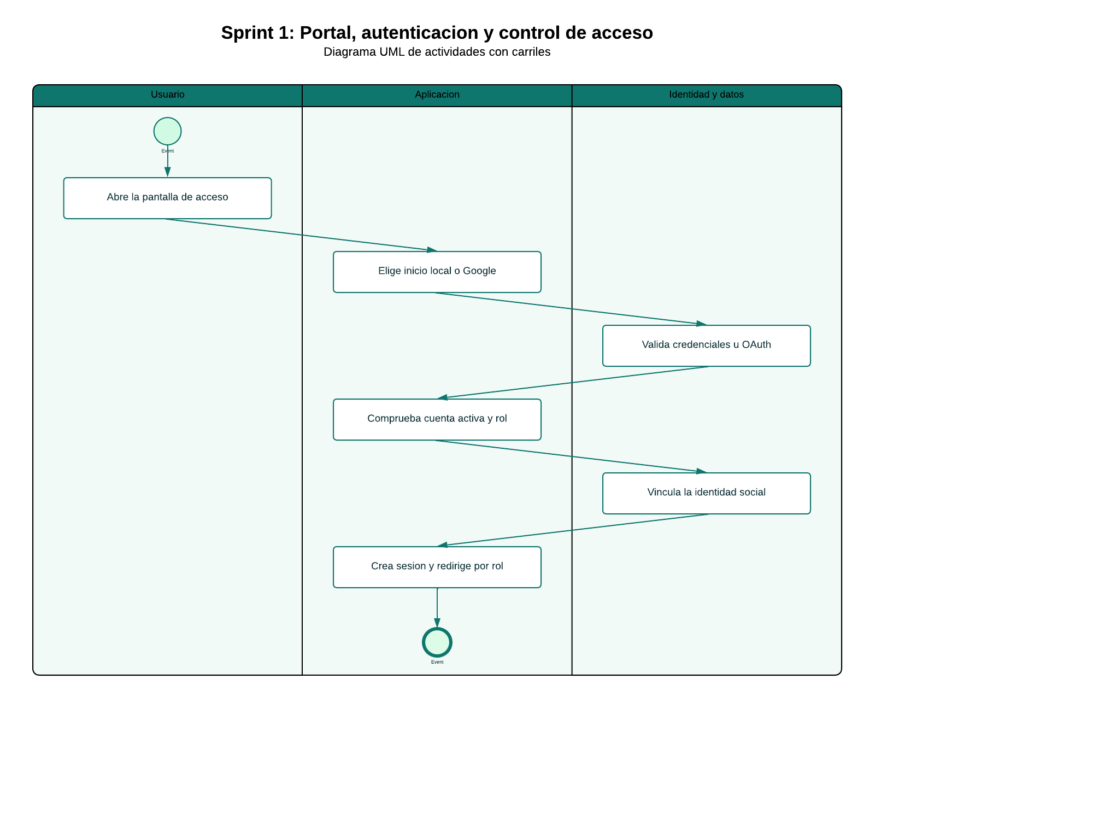
Figura 10. Actividad de autenticación y asignación de sesión.
Fuente: Elaboración propia en Lucid con base en la implementación de Wally Reservas. Ver diagrama editable
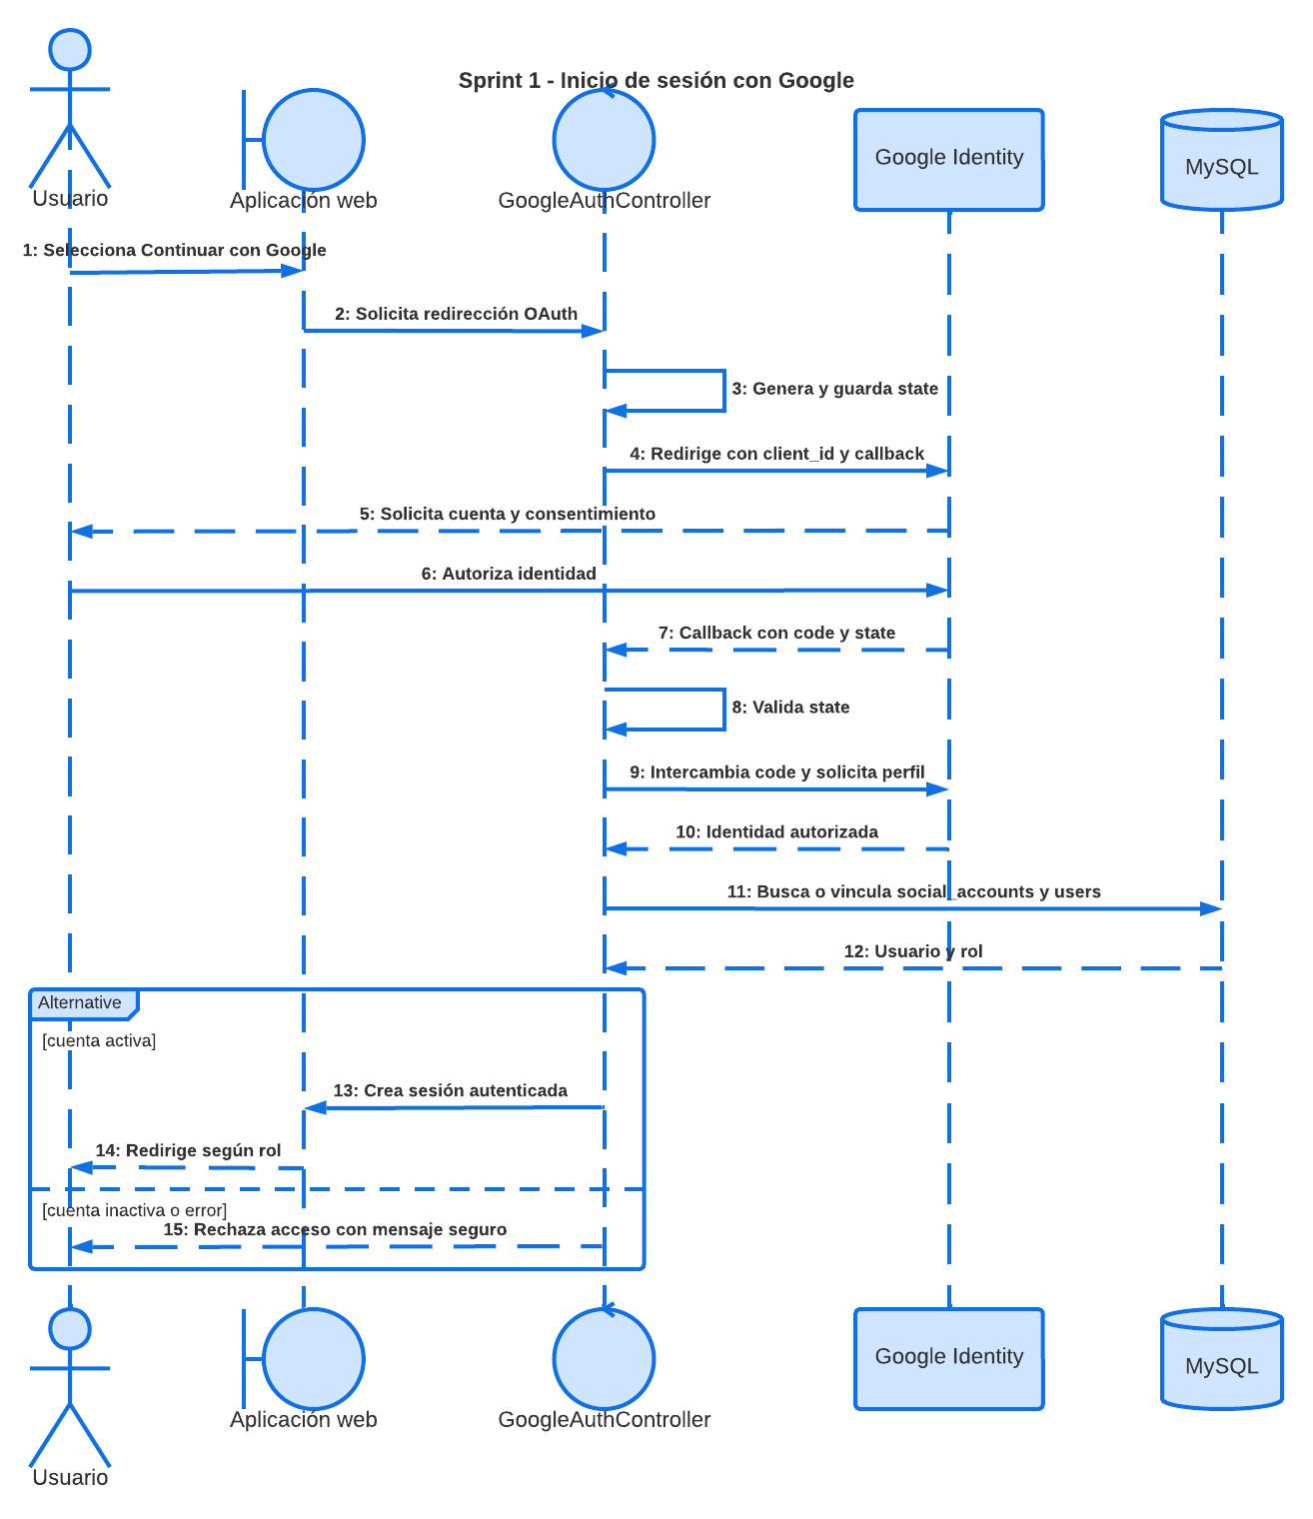
Figura 11. Secuencia de inicio de sesión con Google.
Fuente: Elaboración propia en Lucid con base en la implementación de Wally Reservas. Ver diagrama editable

3.3.1.5 Resultado del sprint
El incremento dispone de autenticación local y Google, perfiles y redirección por rol. La identidad externa complementa a users y social_accounts sin sustituir el control de acceso local.

3.3.2 Sprint 2: Recursos deportivos y disponibilidad

3.3.2.1 Objetivo, actores y alcance
Objetivo del sprint: Publicar la oferta deportiva y obtener franjas libres a partir del catálogo y las reservas persistidas.
Actores involucrados: Visitante, cliente y administrador.

3.3.2.2 Historias de usuario y criterios de aceptación
Tabla 4. Backlog seleccionado del Sprint 2
ID | Historia de usuario | Criterio verificable
HU-05 | Como visitante quiero comparar canchas y balones. | Solo se muestran recursos vigentes con información proveniente de la base de datos.
HU-06 | Como usuario quiero consultar disponibilidad por cancha y fecha. | Cada franja se presenta como libre u ocupada según reservas activas.
HU-07 | Como administrador quiero gestionar canchas y franjas reservables. | Las altas y ediciones validan datos y rechazan horarios superpuestos.
HU-08 | Como administrador quiero gestionar el catálogo de balones. | Cada balón conserva tipo, características, precio y estado operativo.
Fuente: Elaboración propia con base en los artefactos y el código fuente de Wally Reservas.

3.3.2.3 Reglas y evidencia de implementación
- La base de datos es la única fuente de disponibilidad, precios y estado de recursos.
- Los horarios de una misma cancha y día no pueden superponerse; sí pueden ser contiguos.
- El horario general de atención es informativo y se guarda en ajustes; no reemplaza las franjas reservables.
- Los recursos inactivos no se ofrecen para nuevas operaciones.
Evidencia técnica: CanchaController, DisponibilidadController/Service, HorarioController, BalonController/Service, SinSuperposicionHorario y pruebas públicas/administrativas.

3.3.2.4 Modelado UML del incremento
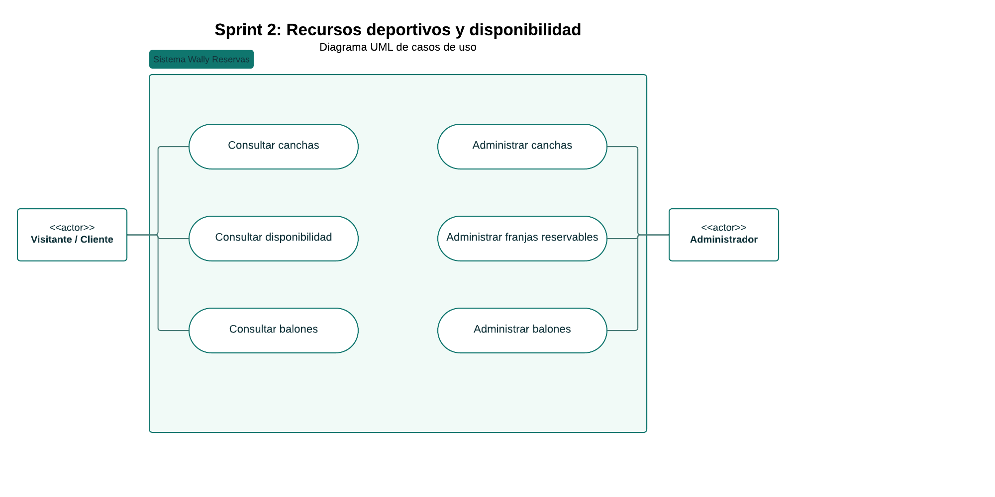
Figura 12. Casos de uso del Sprint 2.
Fuente: Elaboración propia en Lucid con base en la implementación de Wally Reservas. Ver diagrama editable
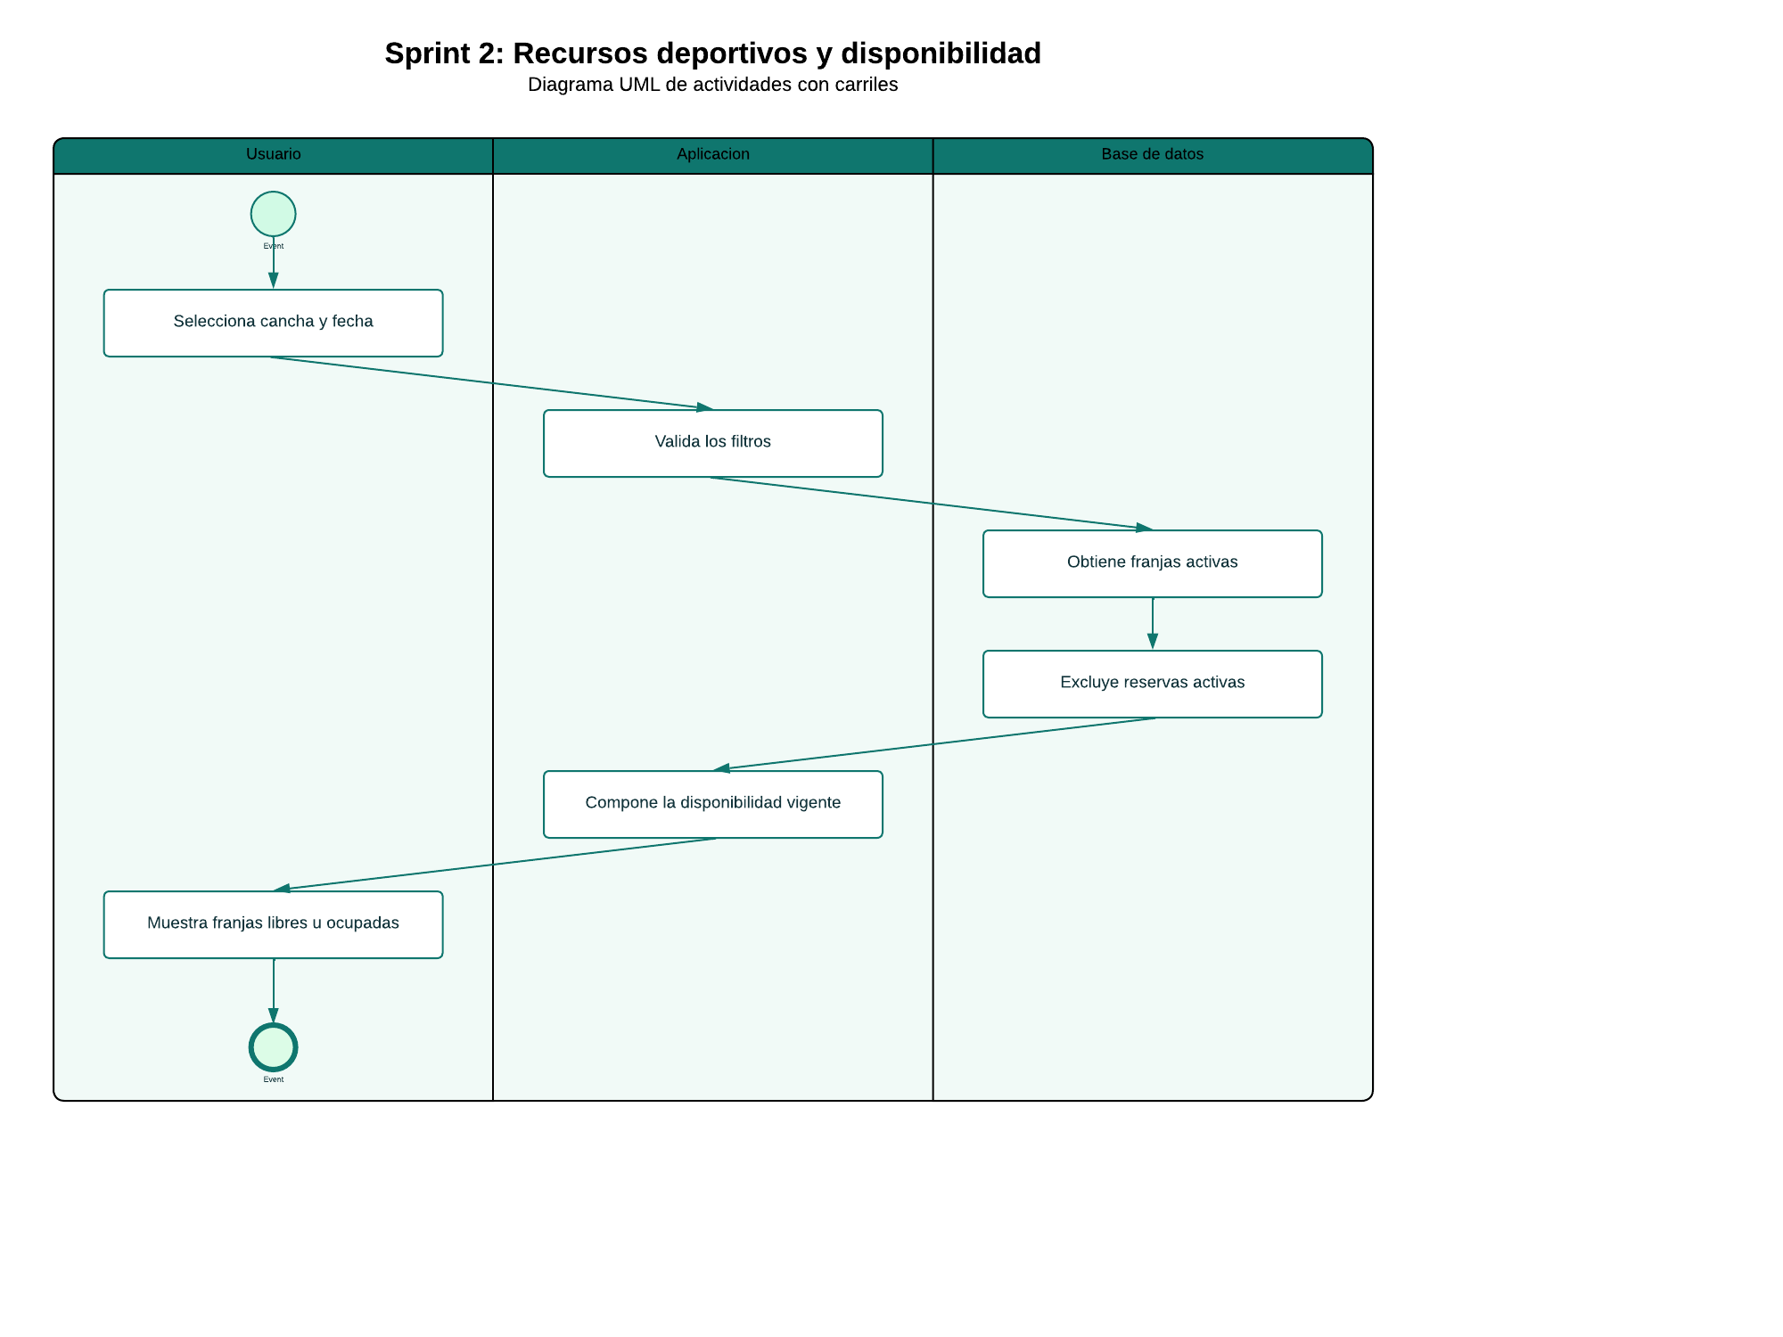
Figura 13. Actividad de consulta de disponibilidad.
Fuente: Elaboración propia en Lucid con base en la implementación de Wally Reservas. Ver diagrama editable
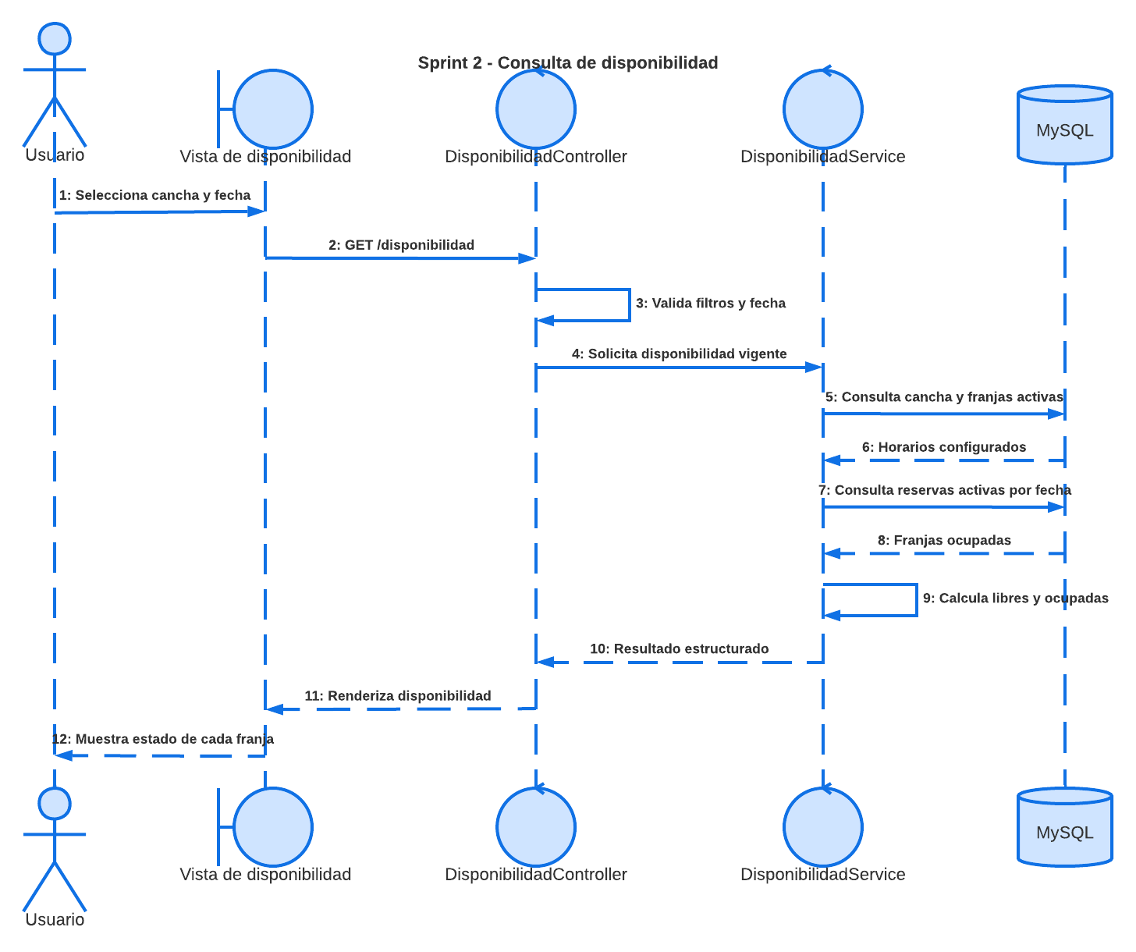
Figura 14. Secuencia de consulta de disponibilidad.
Fuente: Elaboración propia en Lucid con base en la implementación de Wally Reservas. Ver diagrama editable

3.3.2.5 Resultado del sprint
El usuario consulta canchas, balones y disponibilidad real. El administrador mantiene por separado los recursos, las franjas reservables y el horario informativo del complejo.

3.3.3 Sprint 3: Reservas e integridad transaccional

3.3.3.1 Objetivo, actores y alcance
Objetivo del sprint: Permitir reservas de autoservicio evitando dobles asignaciones de cancha, horario o balón ante solicitudes concurrentes.
Actores involucrados: Cliente y administrador.

3.3.3.2 Historias de usuario y criterios de aceptación
Tabla 5. Backlog seleccionado del Sprint 3
ID | Historia de usuario | Criterio verificable
HU-09 | Como cliente quiero reservar una cancha en una franja disponible. | La operación revalida fecha, cancha, horario y permiso dentro de la transacción.
HU-10 | Como cliente quiero elegir balón propio o un balón del catálogo. | La selección usa inventario real y el importe se calcula en el servidor.
HU-11 | Como cliente quiero consultar y cancelar mis reservas futuras. | Solo el propietario cancela reservas pendientes o confirmadas y autorizadas.
HU-12 | Como sistema quiero impedir reservas incompatibles simultáneas. | Bloqueos, restricción única y respuesta HTTP 409 resuelven la carrera.
Fuente: Elaboración propia con base en los artefactos y el código fuente de Wally Reservas.

3.3.3.3 Reglas y evidencia de implementación
- La disponibilidad mostrada se vuelve a comprobar al confirmar la reserva.
- La reserva se crea en estado pendiente y por ello no genera evento en Google Calendar.
- El monto se deriva de cancha o balón persistidos; el navegador y Gemini no fijan precios.
- La columna generada activa permite reutilizar una franja cuando la reserva anterior está cancelada.
- El modelo horario_id representa una sola franja y se conserva en esta etapa.
Evidencia técnica: ReservaController/Service, StoreReservaRequest, ReservaPolicy, índice reservas_sin_duplicados y ReservaTest/ReservaServiceTest.

3.3.3.4 Modelado UML del incremento
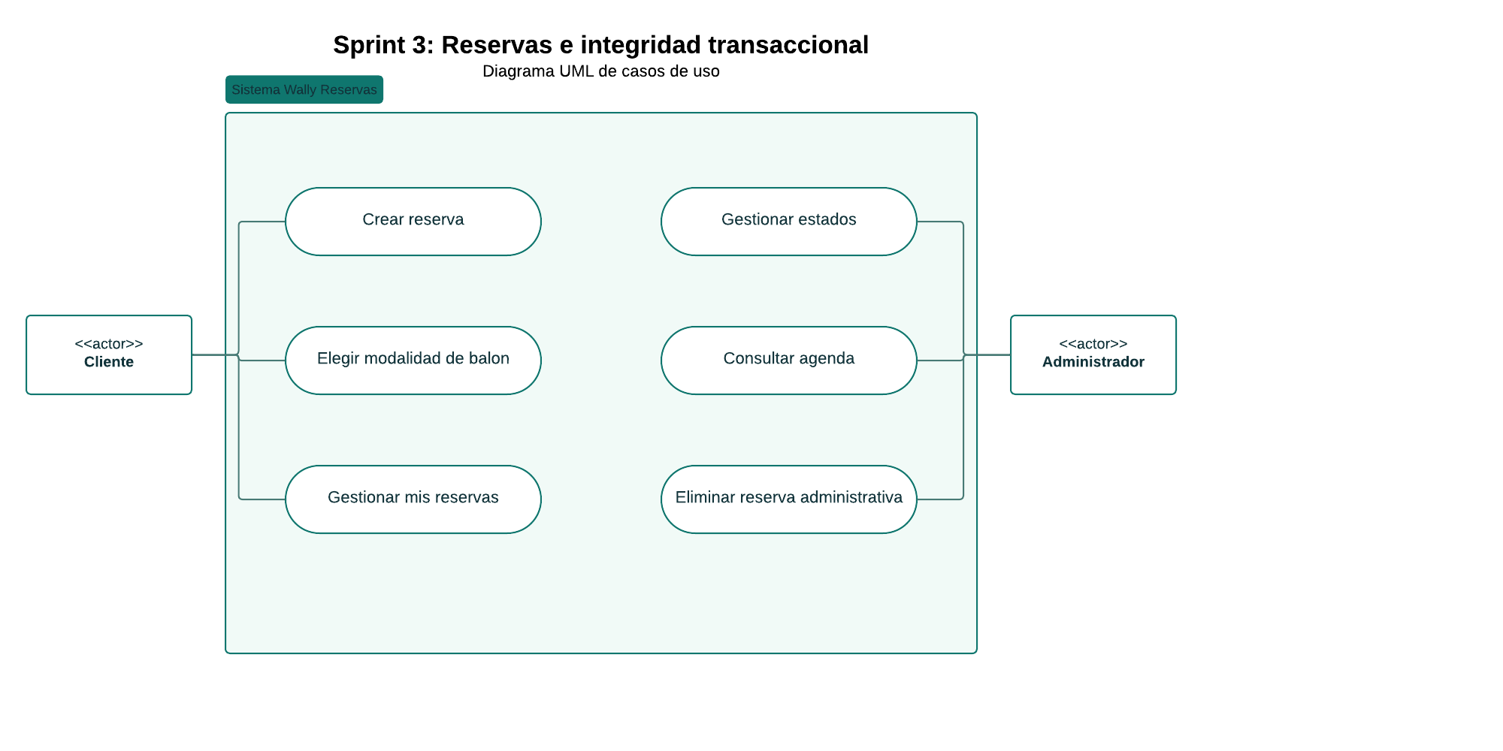
Figura 15. Casos de uso del Sprint 3.
Fuente: Elaboración propia en Lucid con base en la implementación de Wally Reservas. Ver diagrama editable
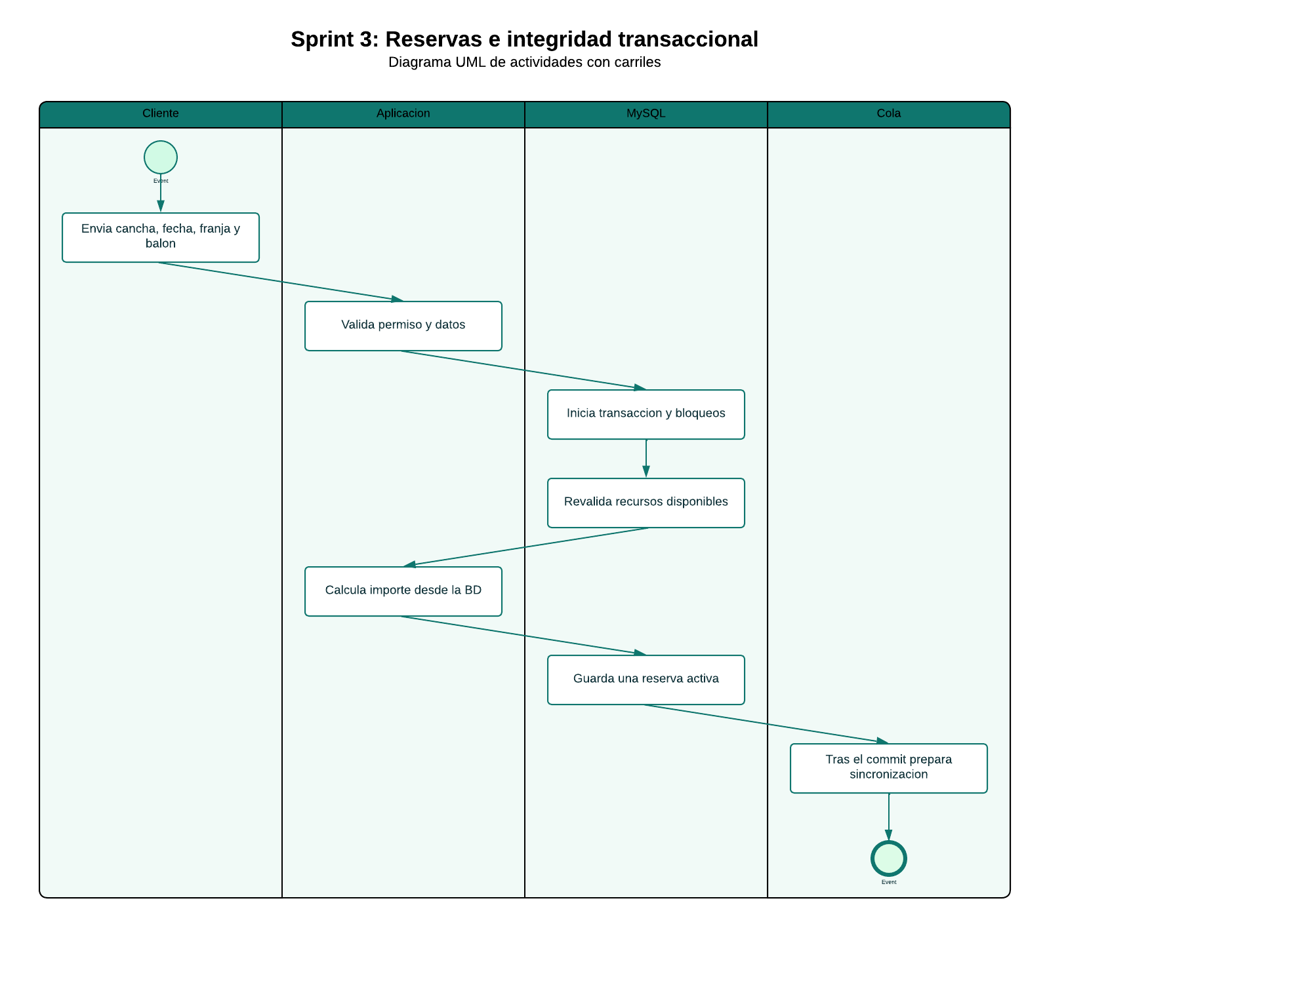
Figura 16. Actividad de creación segura de una reserva.
Fuente: Elaboración propia en Lucid con base en la implementación de Wally Reservas. Ver diagrama editable
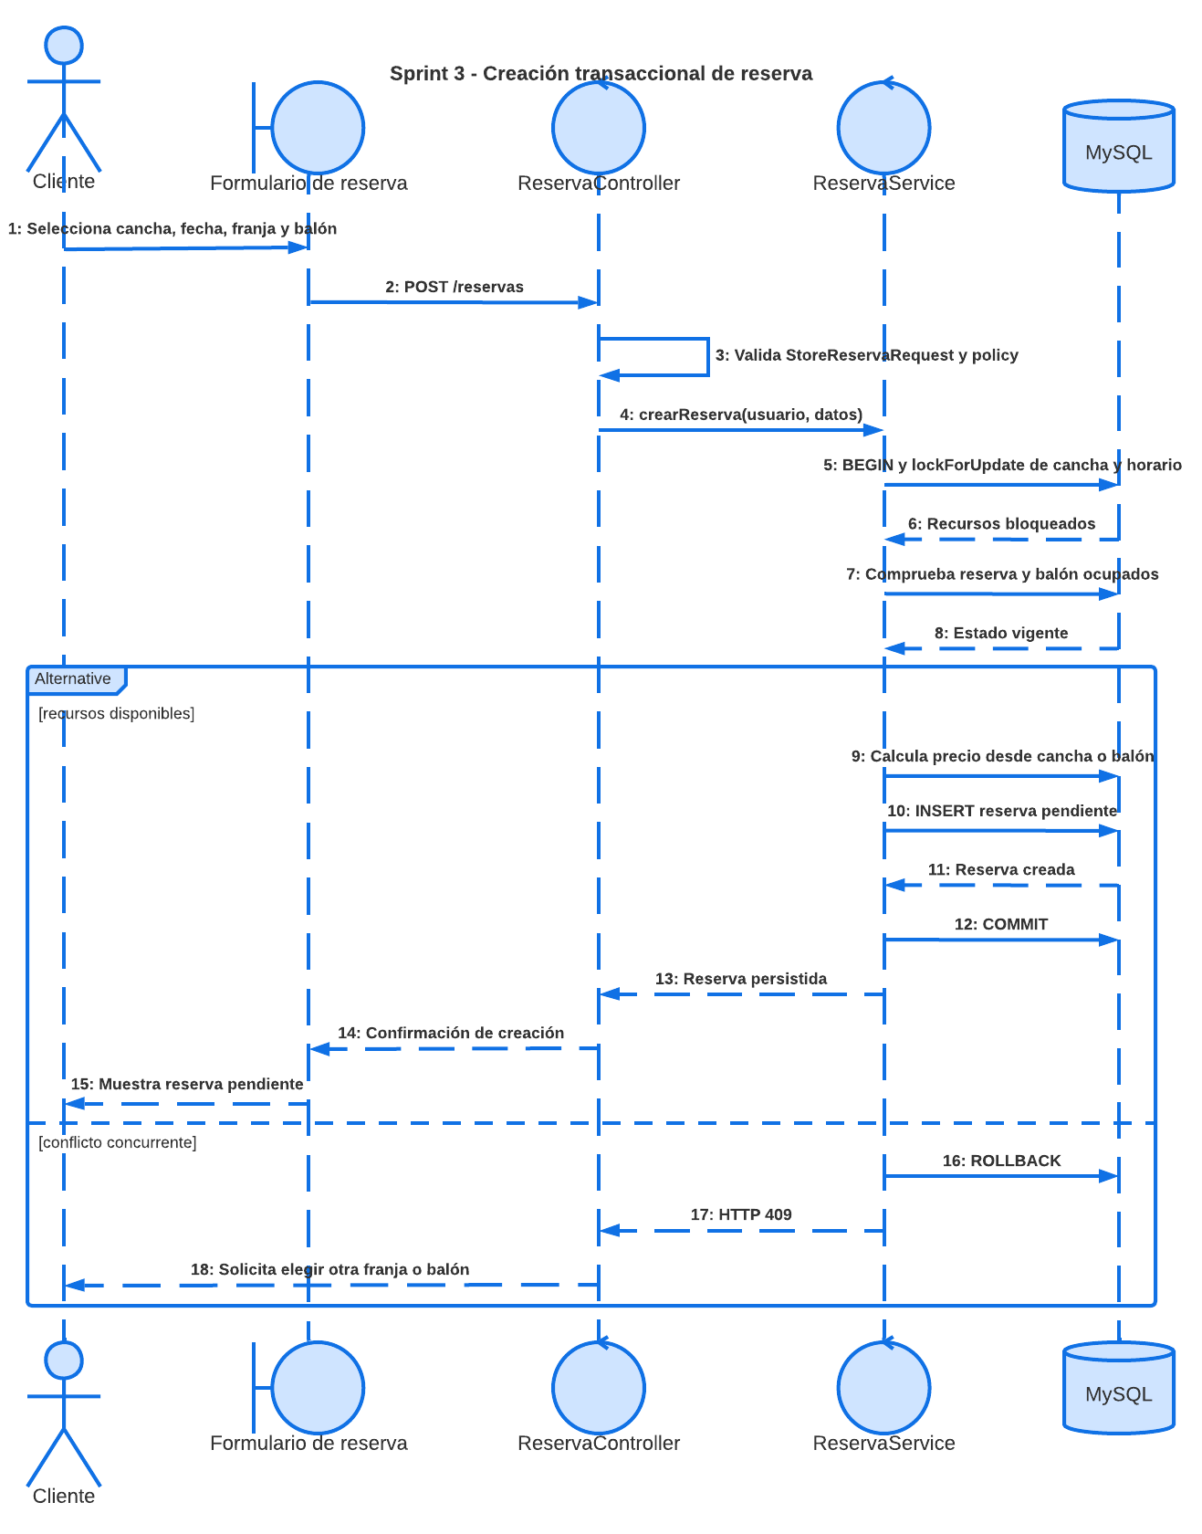
Figura 17. Secuencia transaccional de creación de reserva.
Fuente: Elaboración propia en Lucid con base en la implementación de Wally Reservas. Ver diagrama editable

3.3.3.5 Resultado del sprint
La transacción crea una única reserva pendiente o devuelve un conflicto comprensible. La integridad no depende de la interfaz ni de un servicio externo.

3.3.4 Sprint 4: Operación de recepción

3.3.4.1 Objetivo, actores y alcance
Objetivo del sprint: Digitalizar la atención presencial y registrar el ciclo operativo de las reservas del día.
Actores involucrados: Recepcionista y cliente atendido.

3.3.4.2 Historias de usuario y criterios de aceptación
Tabla 6. Backlog seleccionado del Sprint 4
ID | Historia de usuario | Criterio verificable
HU-13 | Como recepcionista quiero buscar clientes activos. | La búsqueda y el autocompletado limitan resultados y excluyen cuentas inactivas.
HU-14 | Como recepcionista quiero registrar una reserva presencial. | Se aplican las mismas reglas de disponibilidad e integridad que al cliente.
HU-15 | Como recepcionista quiero consultar la agenda de hoy. | La vista muestra estado, cancha, franja y acciones operativas permitidas.
HU-16 | Como recepcionista quiero registrar check-in y check-out. | Solo se aceptan transiciones válidas y el check-out completa la reserva.
Fuente: Elaboración propia con base en los artefactos y el código fuente de Wally Reservas.

3.3.4.3 Reglas y evidencia de implementación
- Recepción no obtiene privilegios administrativos generales.
- El check-in exige una reserva confirmada del día y sin entrada previa.
- El check-out exige check-in previo y registra la reserva como completada.
- Todas las transiciones se autorizan y validan en el servidor.
Evidencia técnica: Controladores Recepcionista, CheckinController, StoreRecepcionistaReservaRequest, vistas de agenda/clientes y RecepcionistaTest.

3.3.4.4 Modelado UML del incremento
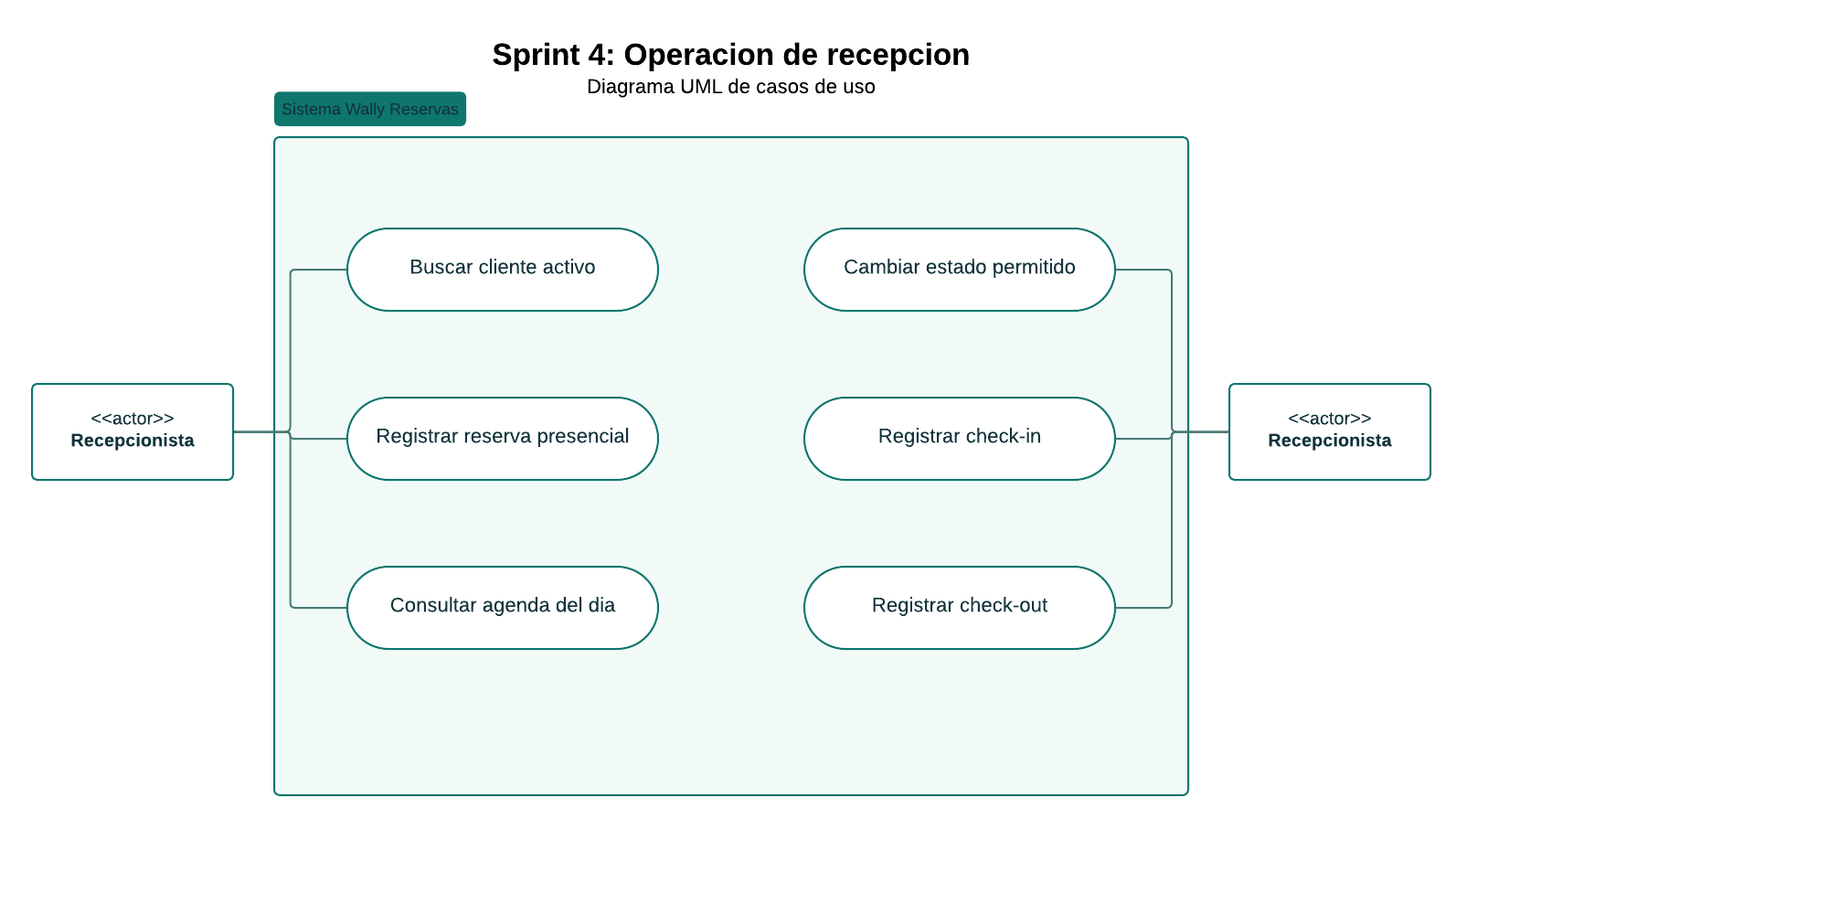
Figura 18. Casos de uso del Sprint 4.
Fuente: Elaboración propia en Lucid con base en la implementación de Wally Reservas. Ver diagrama editable
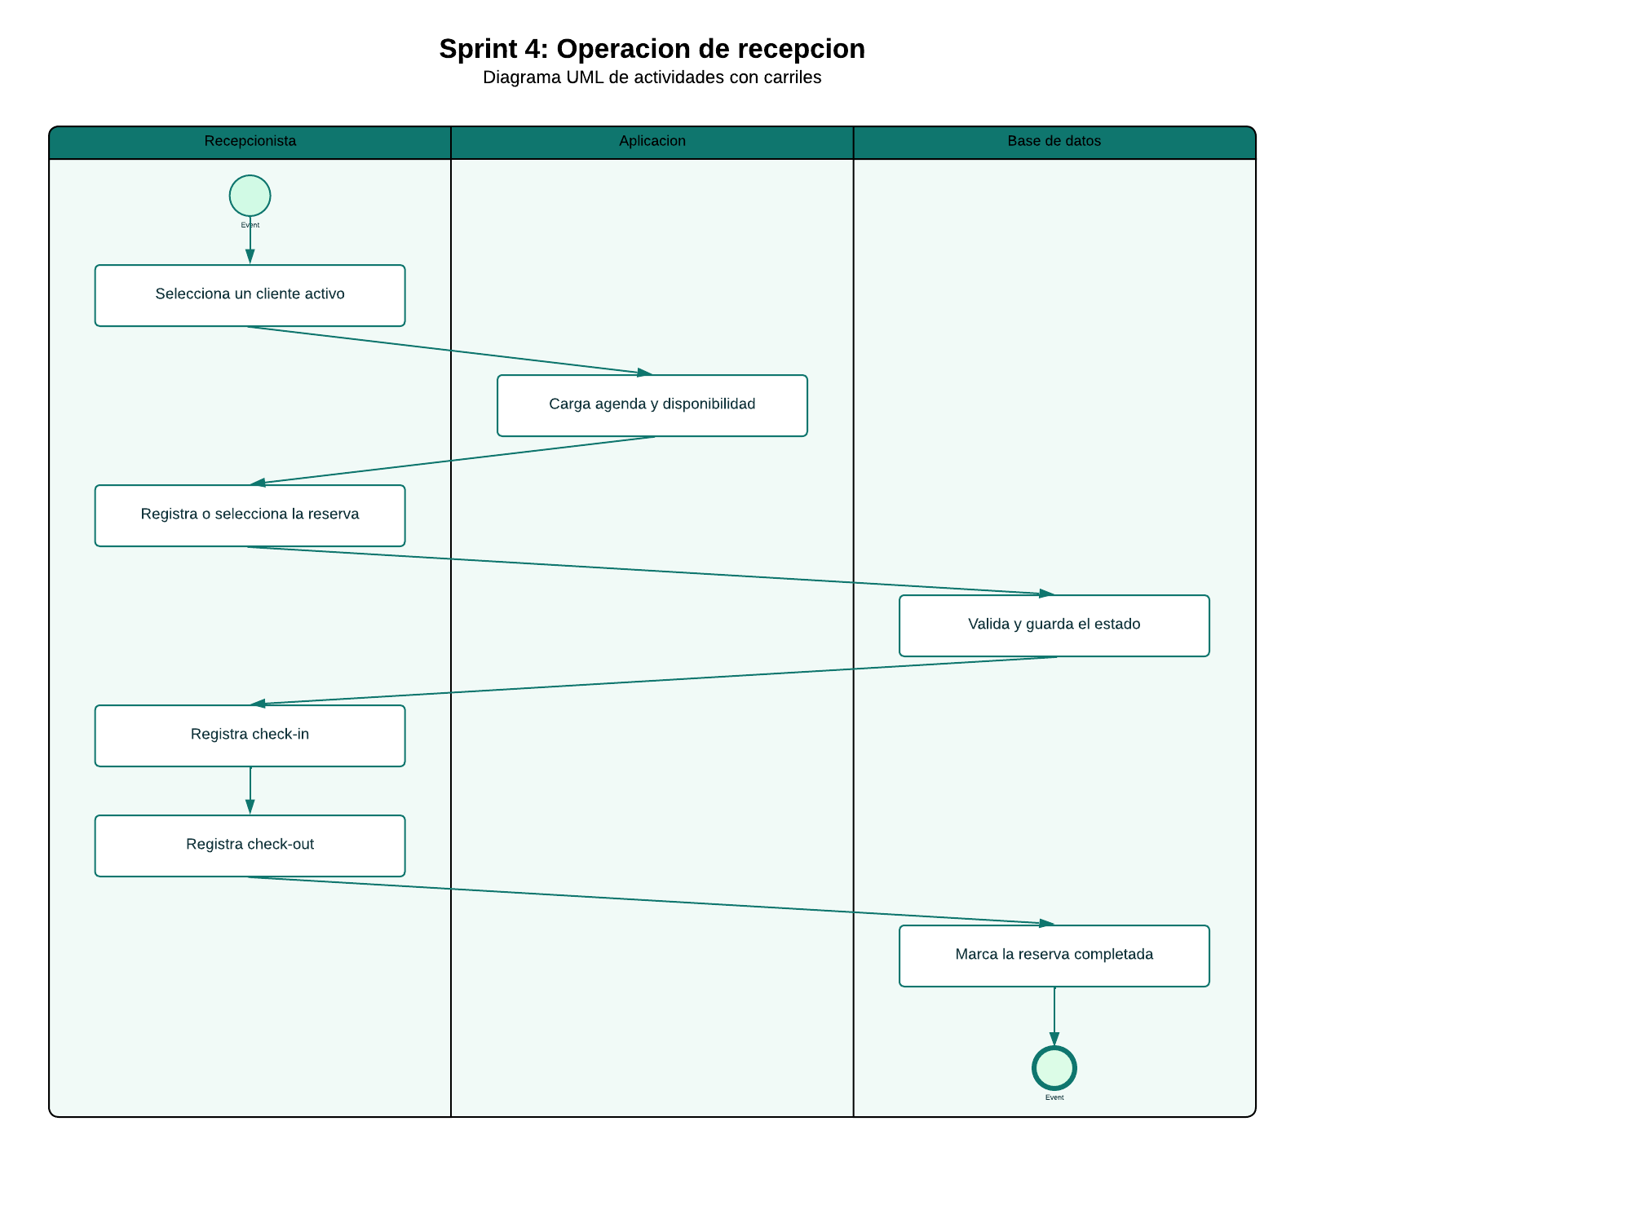
Figura 19. Actividad de atención presencial.
Fuente: Elaboración propia en Lucid con base en la implementación de Wally Reservas. Ver diagrama editable
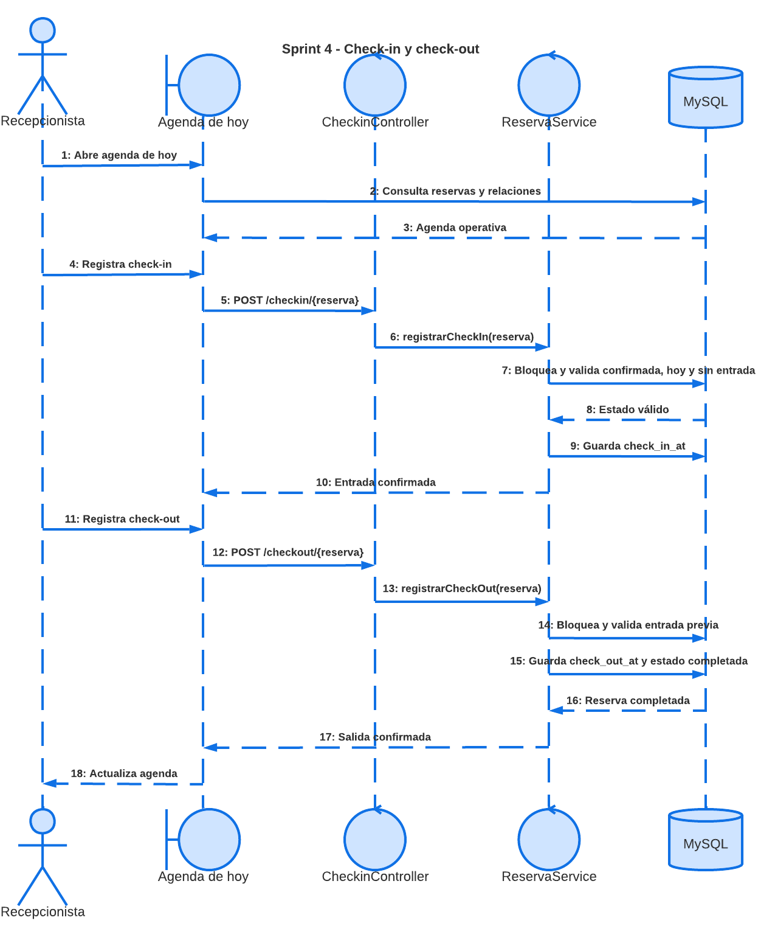
Figura 20. Secuencia de check-in y check-out.
Fuente: Elaboración propia en Lucid con base en la implementación de Wally Reservas. Ver diagrama editable

3.3.4.5 Resultado del sprint
Recepción dispone de agenda diaria, búsqueda de clientes, reserva presencial y trazabilidad temporal mediante check_in_at y check_out_at.

3.3.5 Sprint 5: Administración, análisis y configuración

3.3.5.1 Objetivo, actores y alcance
Objetivo del sprint: Concentrar el gobierno de los datos y presentar información operativa coherente para la toma de decisiones.
Actores involucrados: Administrador.

3.3.5.2 Historias de usuario y criterios de aceptación
Tabla 7. Backlog seleccionado del Sprint 5
ID | Historia de usuario | Criterio verificable
HU-17 | Como administrador quiero gestionar usuarios, roles y estado. | Las acciones requieren rol admin y protegen operaciones sensibles.
HU-18 | Como administrador quiero gestionar recursos y reservas. | CRUD, agenda y cambios de estado mantienen relaciones consistentes.
HU-19 | Como administrador quiero consultar indicadores y reportes. | Filtros, métricas y tablas se calculan sobre las mismas consultas.
HU-20 | Como administrador quiero exportar CSV y ajustar la presentación. | El CSV respeta filtros y los ajustes se validan antes de persistir.
Fuente: Elaboración propia con base en los artefactos y el código fuente de Wally Reservas.

3.3.5.3 Reglas y evidencia de implementación
- Las rutas administrativas exigen autenticación y rol admin.
- La agregación estadística se centraliza en servicios de aplicación.
- La exportación CSV no altera los datos y conserva identificadores operativos reales.
- Los identificadores mostrados en listas son posiciones visuales; las claves reales se reservan para rutas y relaciones.
Evidencia técnica: Controladores Admin, EstadisticasService, ReporteService, AjusteController, vistas de dashboard/calendario/reportes y pruebas de administración/presentación.

3.3.5.4 Modelado UML del incremento
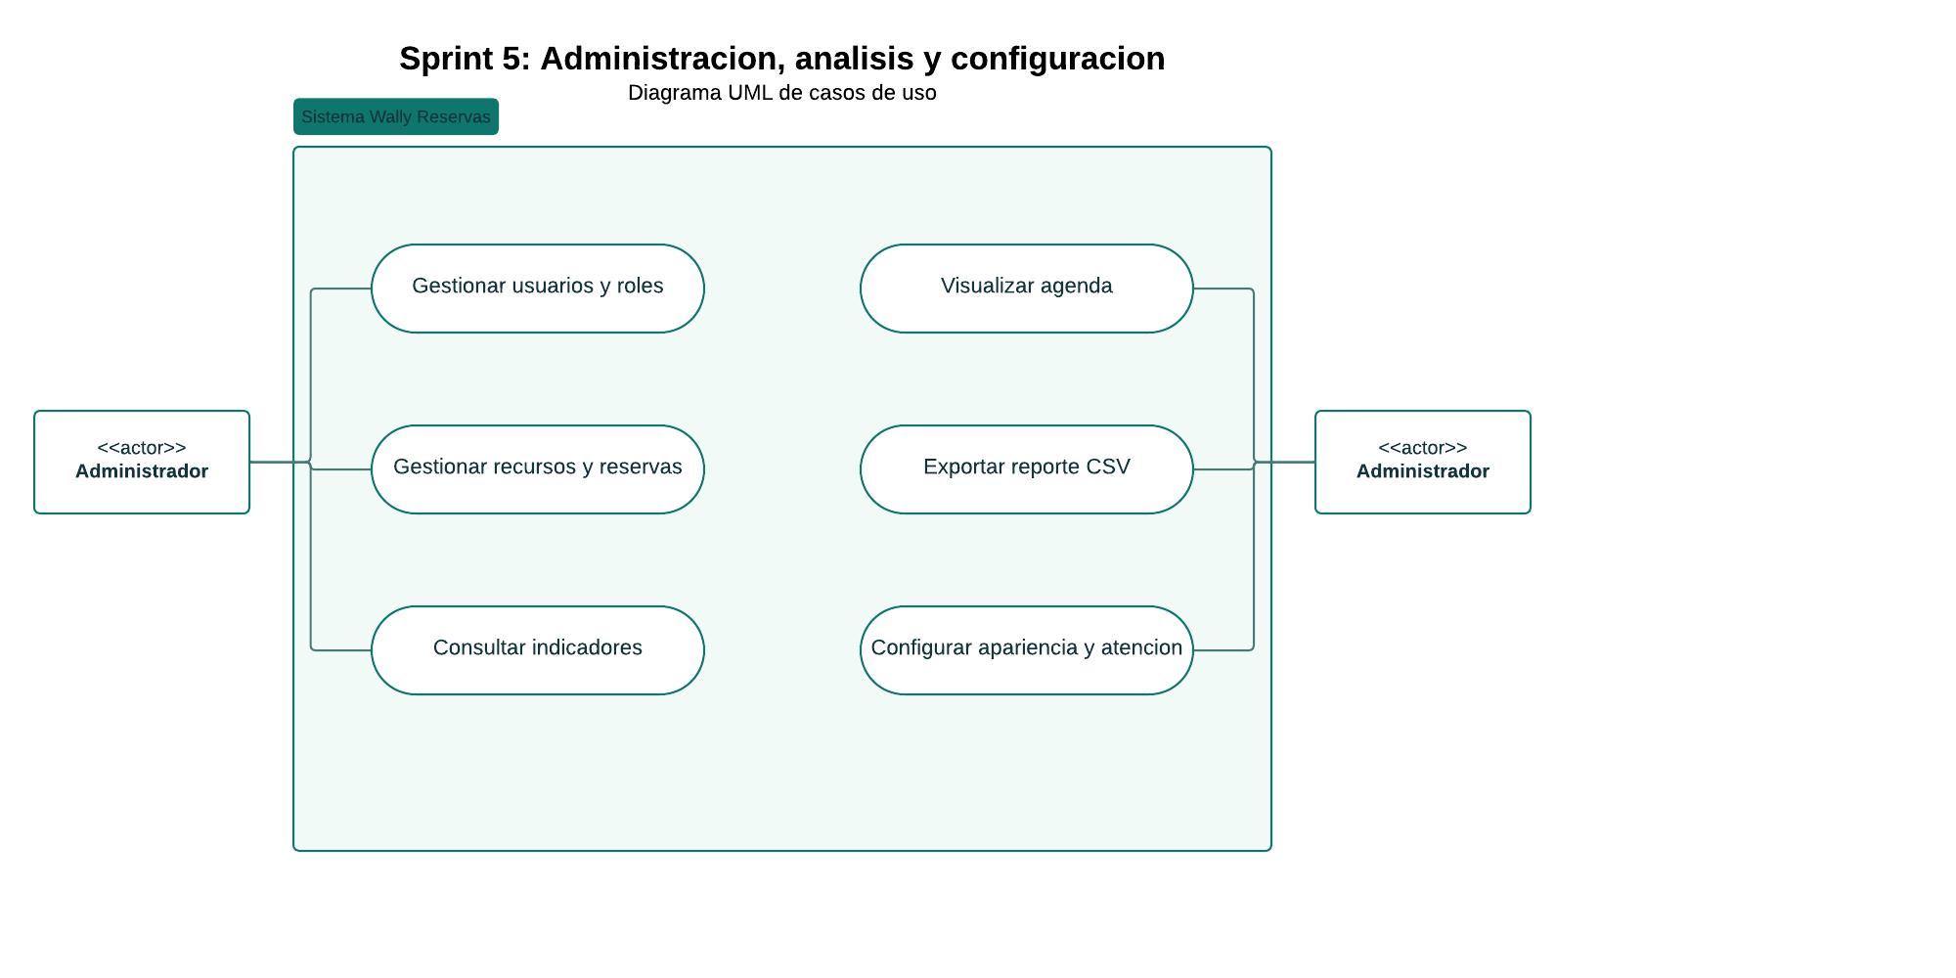
Figura 21. Casos de uso del Sprint 5.
Fuente: Elaboración propia en Lucid con base en la implementación de Wally Reservas. Ver diagrama editable
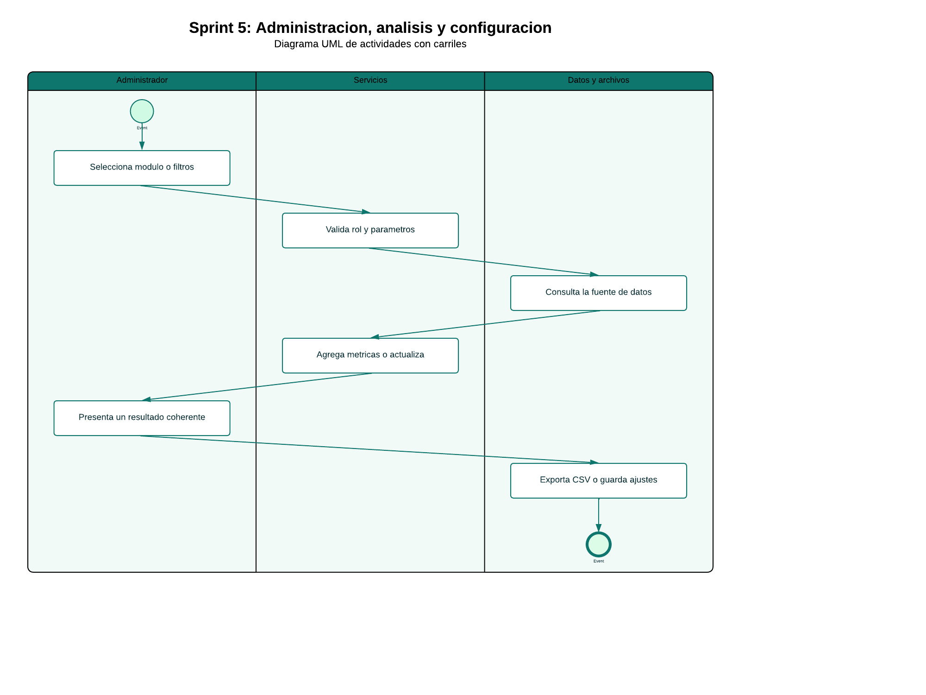
Figura 22. Actividad de consulta, agregación y exportación.
Fuente: Elaboración propia en Lucid con base en la implementación de Wally Reservas. Ver diagrama editable
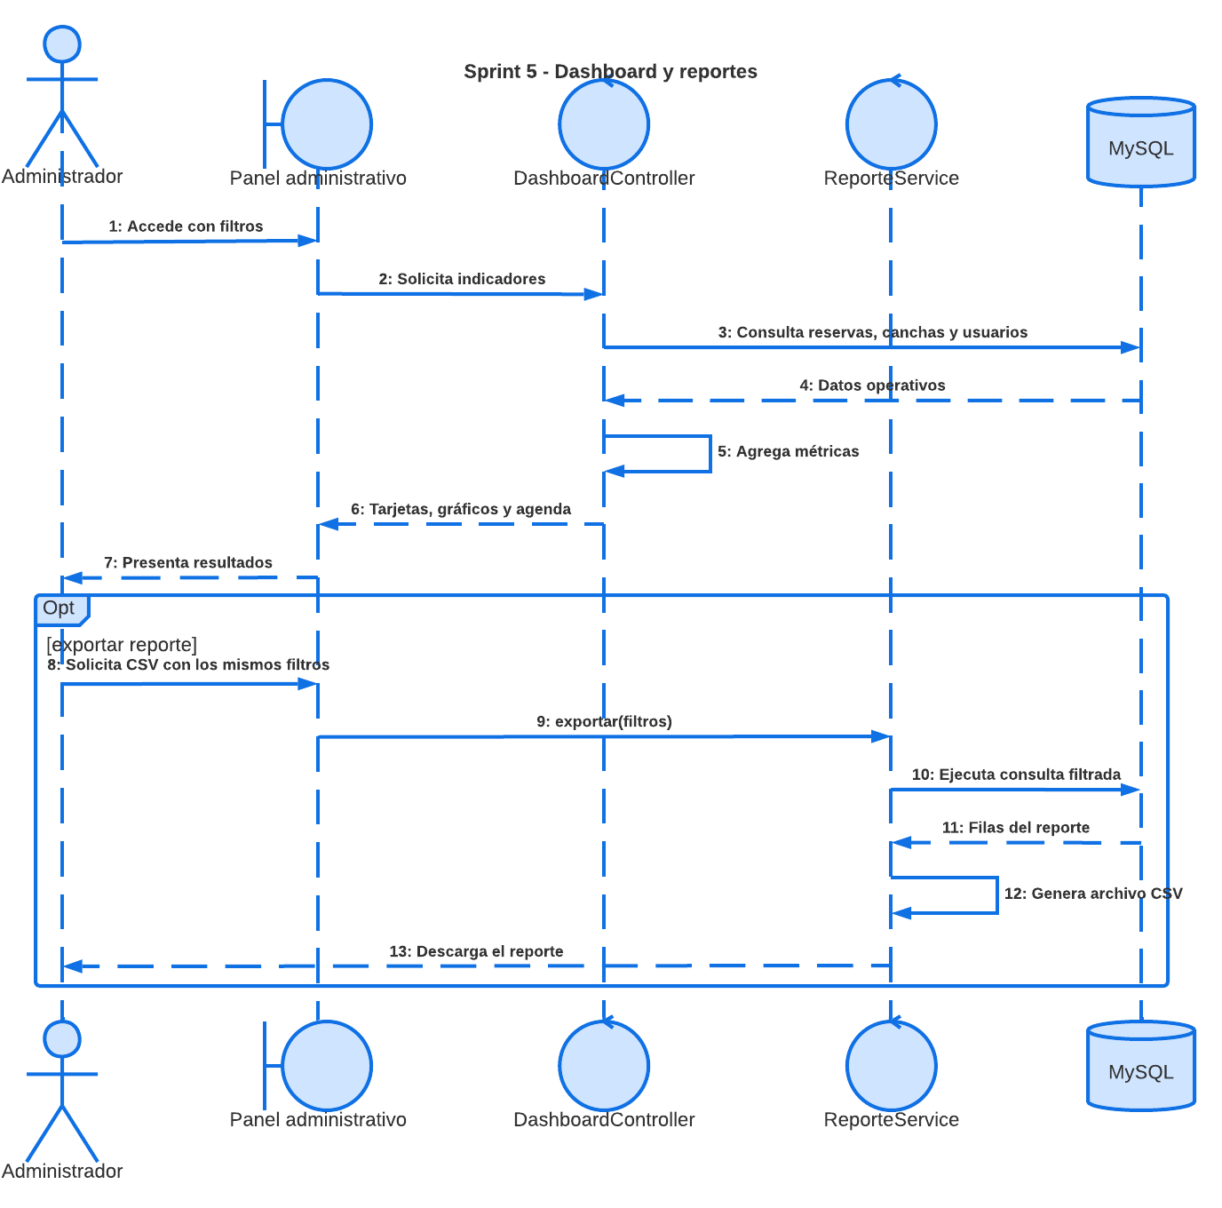
Figura 23. Secuencia de dashboard y reportes.
Fuente: Elaboración propia en Lucid con base en la implementación de Wally Reservas. Ver diagrama editable

3.3.5.5 Resultado del sprint
El panel integra gestión, calendario interno, métricas, reportes y ajustes. La numeración de presentación no modifica las claves primarias.

3.3.6 Sprint 6: Chatbot, integraciones y calidad

3.3.6.1 Objetivo, actores y alcance
Objetivo del sprint: Integrar NLP y Google Calendar de forma resiliente, manteniendo a MySQL como fuente de verdad y sin bloquear el núcleo de reservas.
Actores involucrados: Visitante, usuarios autenticados, administrador, Gemini y Google Calendar.

3.3.6.2 Historias de usuario y criterios de aceptación
Tabla 8. Backlog seleccionado del Sprint 6
ID | Historia de usuario | Criterio verificable
HU-21 | Como usuario quiero preguntar por canchas, horarios, precios y reservas. | El chatbot conserva contexto y responde únicamente con datos autorizados.
HU-22 | Como sistema quiero entender intención y entidades de manera segura. | Gemini realiza como máximo una llamada estructurada por mensaje necesario y el JSON se valida.
HU-23 | Como administrador quiero conectar y verificar Google Calendar. | OAuth conserva una conexión configurable sin exponer credenciales o tokens.
HU-24 | Como sistema quiero sincronizar eventos sin bloquear reservas. | Jobs idempotentes actualizan el vínculo y registran pending, synced, cancelled o error.
HU-25 | Como equipo quiero una regresión automatizada. | La suite cubre autenticación, permisos, reservas, recepción, chatbot e integraciones simuladas.
Fuente: Elaboración propia con base en los artefactos y el código fuente de Wally Reservas.

3.3.6.3 Reglas y evidencia de implementación
- Gemini devuelve intención y entidades mediante JSON validado; no decide precios, disponibilidad ni existencia de reservas.
- Los mensajes deterministas de confirmación o rechazo de un borrador evitan una llamada externa innecesaria.
- Si Gemini falla, el analizador local devuelve el mismo contrato básico.
- El endpoint del chatbot aplica rate limiting y conserva el contrato público existente.
- Una reserva pendiente no crea evento de Calendar.
- Una reserva confirmada crea o actualiza siempre el mismo evento vinculado.
- Las reservas canceladas y completadas conservan el evento con la marca de estado correspondiente.
- La relación externa permanece en google_calendar_events; no se añade un identificador de evento a reservas.
Evidencia técnica: AnalisisNlp, ProveedorExterno, ChatbotService, modelos de conversación, GoogleCalendarService/Gateway, jobs, tablas de conexión/eventos y ChatbotTest/GoogleIntegrationTest.

3.3.6.4 Modelado UML del incremento
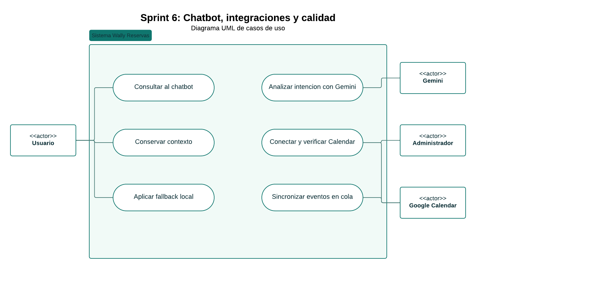
Figura 24. Casos de uso del Sprint 6.
Fuente: Elaboración propia en Lucid con base en la implementación de Wally Reservas. Ver diagrama editable
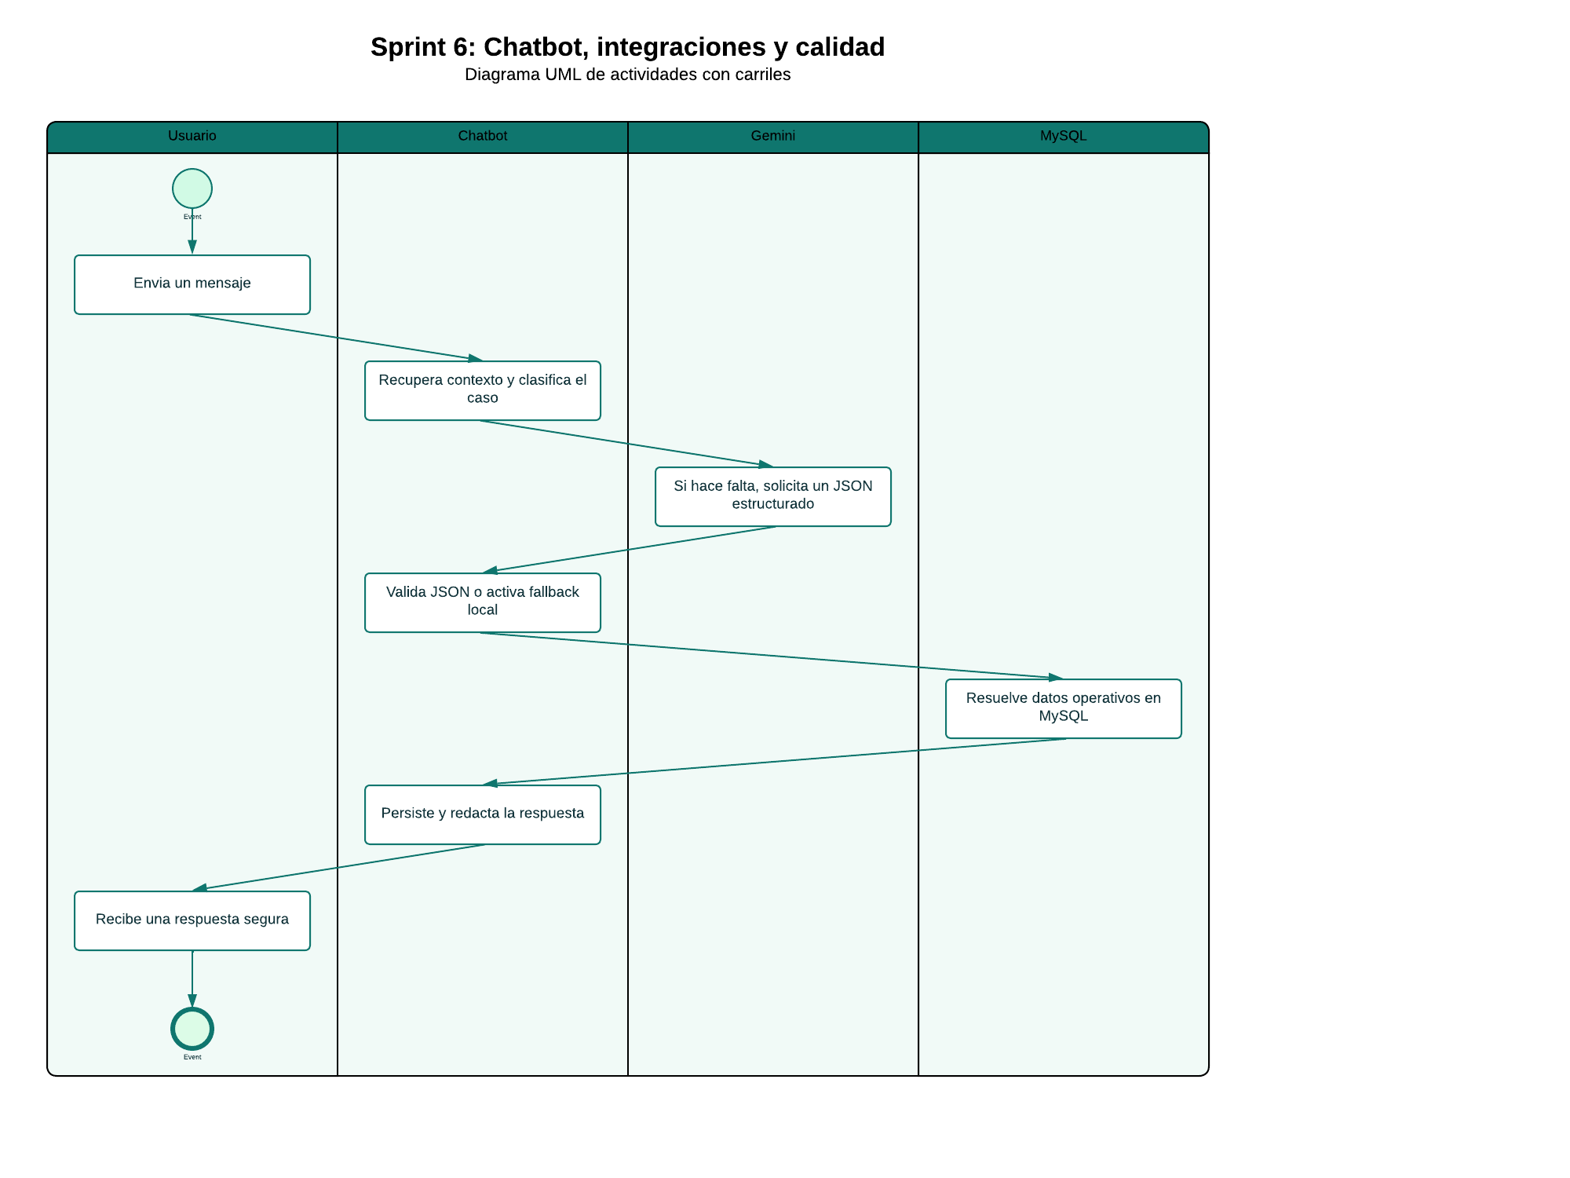
Figura 25. Actividad de análisis seguro y respuesta del chatbot.
Fuente: Elaboración propia en Lucid con base en la implementación de Wally Reservas. Ver diagrama editable
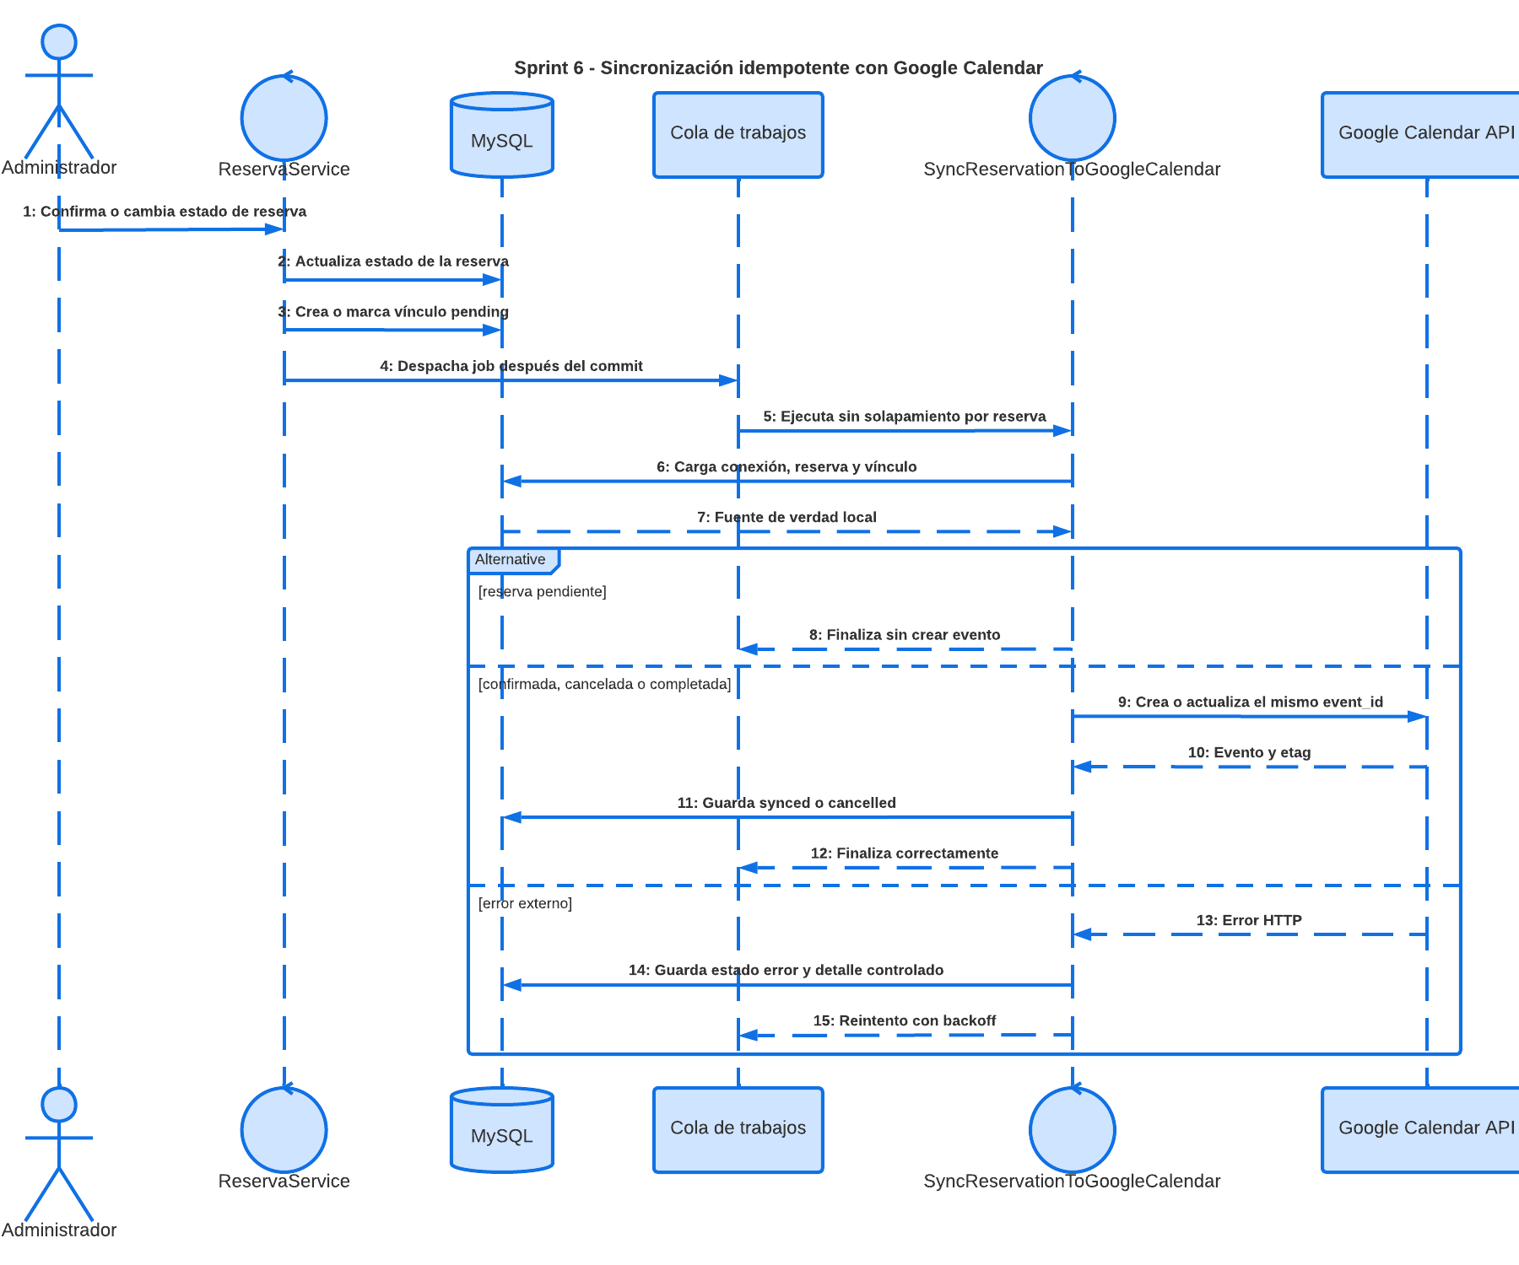
Figura 26. Secuencia idempotente de sincronización con Google Calendar.
Fuente: Elaboración propia en Lucid con base en la implementación de Wally Reservas. Ver diagrama editable

3.3.6.5 Resultado del sprint
Gemini funciona como analizador, mientras el backend resuelve y redacta la respuesta operativa. Calendar actúa como sincronización externa idempotente y la cola conserva errores reconciliables.

3.4 Evolución y diseño persistente de la base de datos

3.4.1 Criterio de persistencia
MySQL conserva la fuente de verdad de usuarios, recursos, disponibilidad, reservas, conversación y sincronización. Los servicios externos nunca reemplazan la decisión local: Gemini solo propone intención y entidades, mientras Google Calendar recibe una copia sincronizada del estado ya validado.
El esquema mantiene reservas.horario_id porque representa correctamente una reserva de una sola franja. No se añadieron hora_inicio ni hora_fin a reservas. Si se implementan rangos de varias franjas contiguas, será necesaria una tabla hija que relacione una reserva lógica con varias filas de horarios y preserve una sola identidad, estado e integración externa.
Tabla 9. Responsabilidad de las entidades principales
Entidad | Responsabilidad | Restricción relevante
users / social_accounts | Identidad local, roles y vinculación de Google. | Email único; proveedor e identidad externa únicos.
canchas / horarios | Oferta deportiva y franjas reservables por día. | No se repite cancha, día y hora de inicio.
balones | Catálogo de balones prestados o premium. | El estado y el precio se consultan en servidor.
reservas | Transacción central de cancha, fecha, franja, balón y estado. | Única por cancha, fecha, horario y condición activa.
conversaciones / mensajes_chatbot | Contexto y trazabilidad de la interacción conversacional. | Los mensajes dependen de una conversación.
ajustes | Configuración clave/valor, incluido horario informativo. | Clave única y lectura centralizada.
google_calendar_connections | Conexión OAuth y calendario predeterminado. | Tokens cifrados y activación controlada.
google_calendar_events | Vínculo idempotente entre reserva y evento externo. | Una reserva por vínculo y unicidad calendar_id + google_event_id.
Fuente: Elaboración propia con base en los artefactos y el código fuente de Wally Reservas.

3.4.2 Modelo entidad-relación actualizado
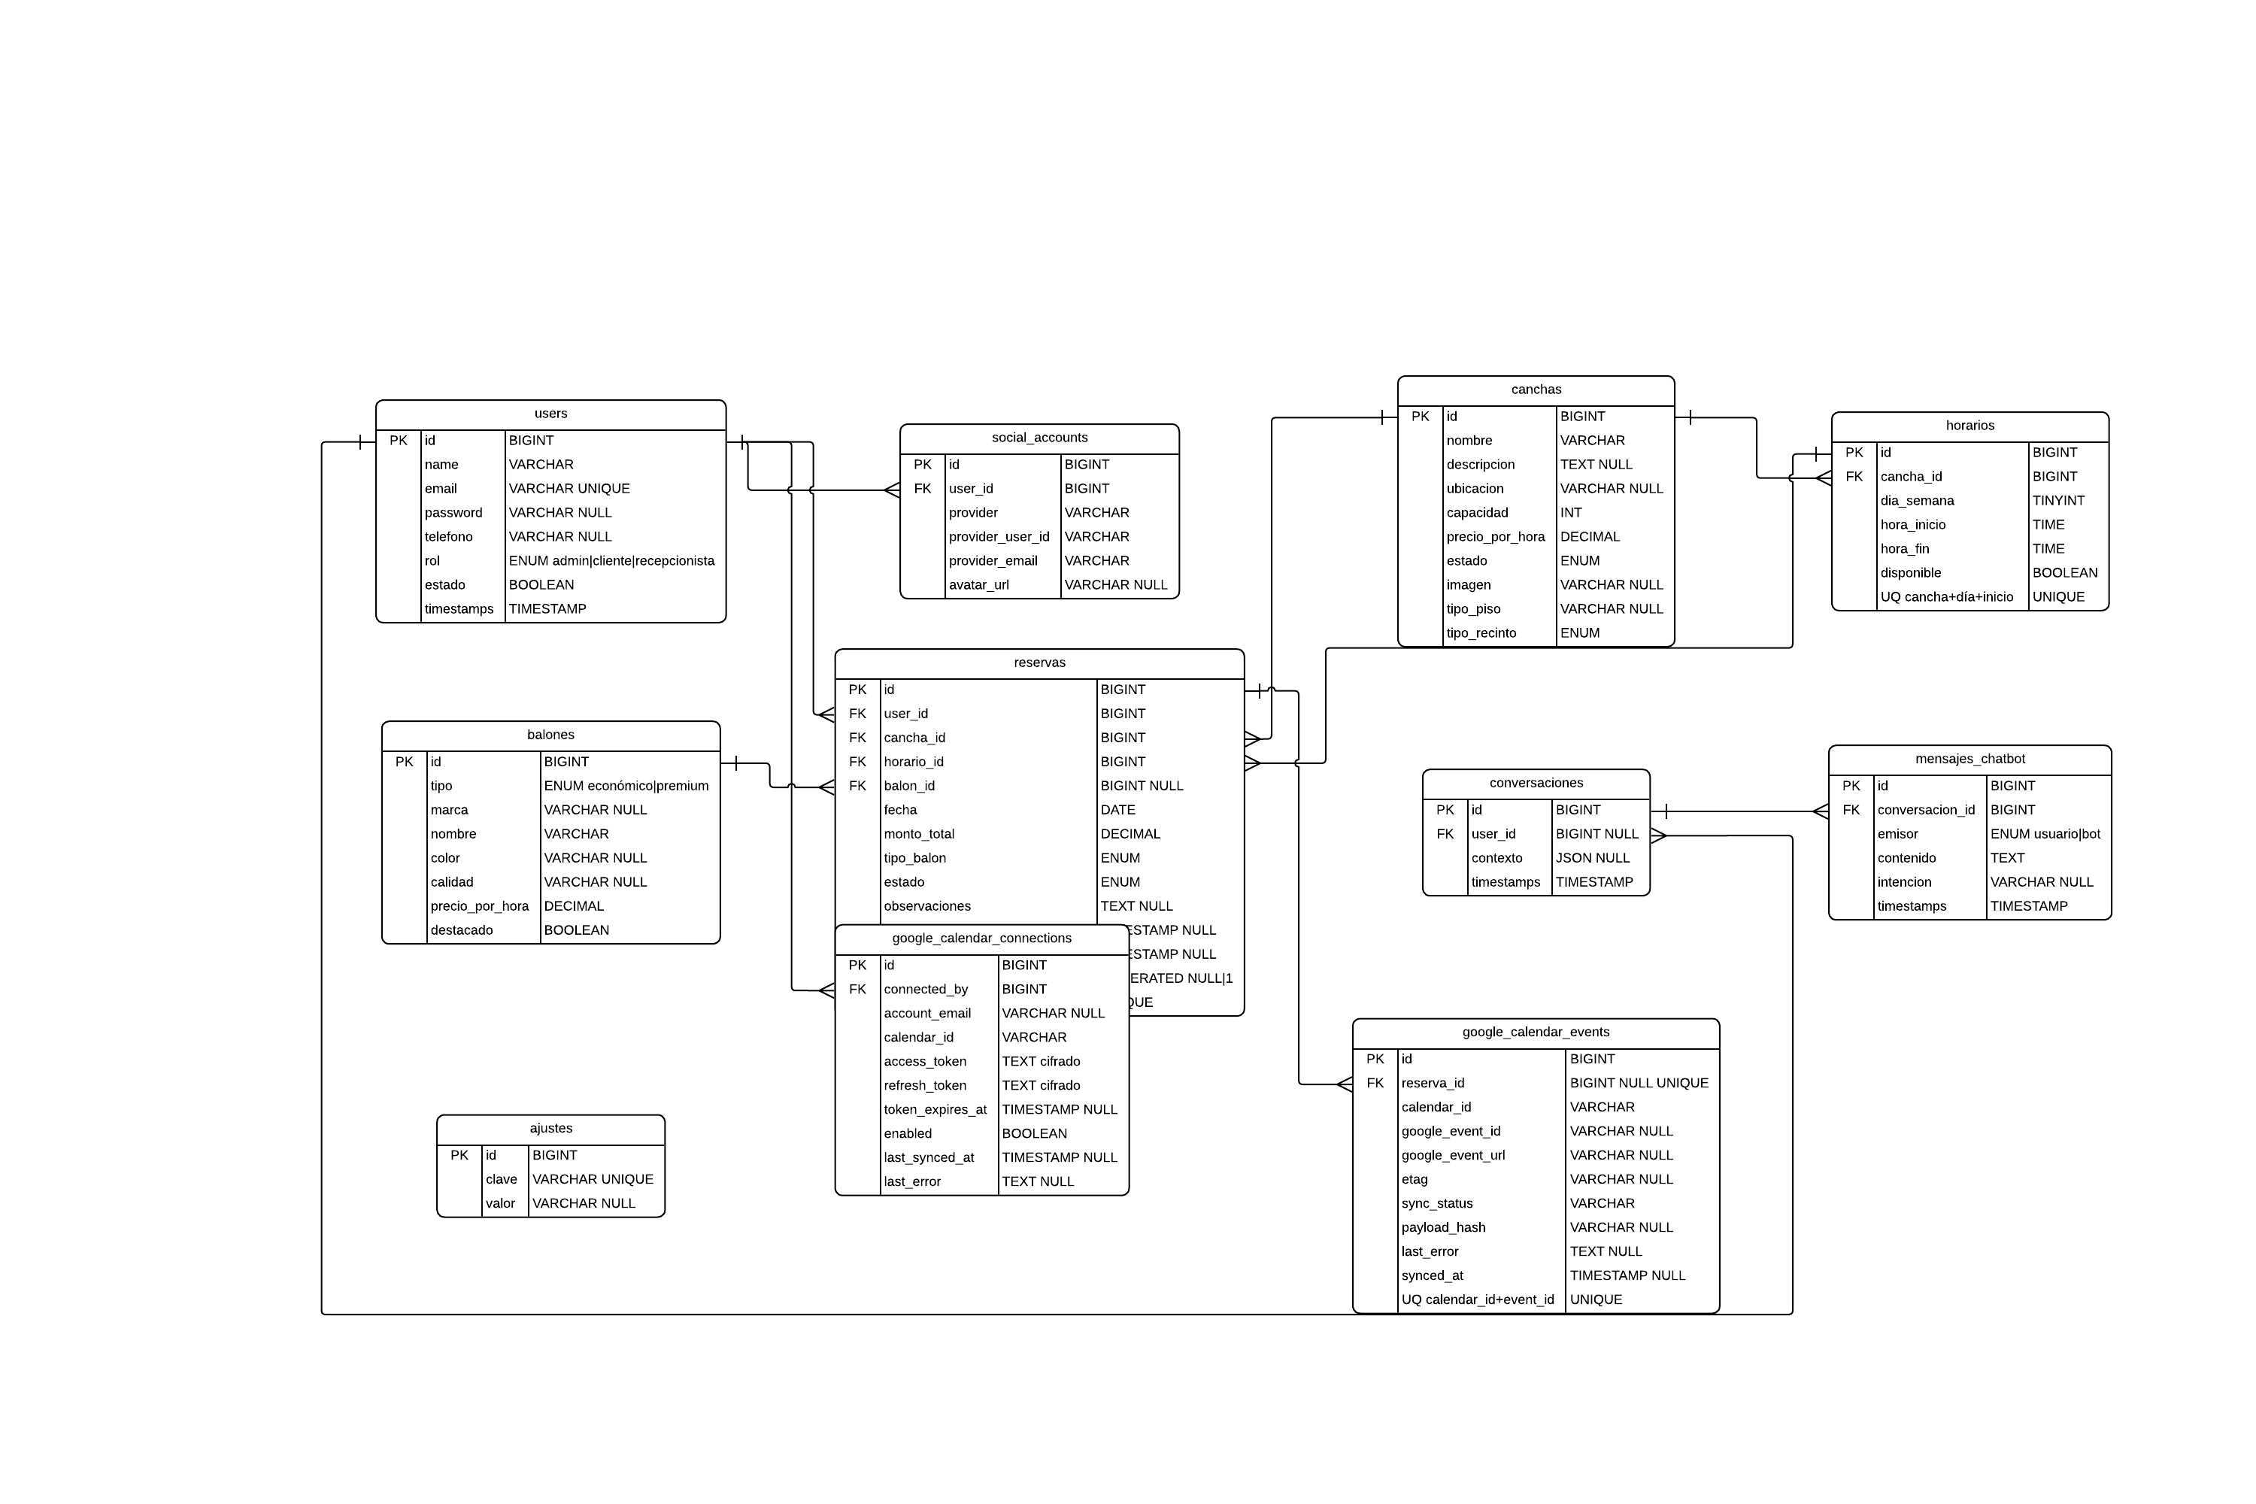
Figura 27. Modelo entidad-relación actualizado de Wally Reservas.
Fuente: Elaboración propia en Lucid con base en la implementación de Wally Reservas. Ver diagrama editable

3.5 Trazabilidad entre sprints, componentes y pruebas
La matriz resume la evidencia utilizada para comprobar que los diagramas describen el producto real y no una arquitectura hipotética.
Tabla 10. Matriz de trazabilidad resumida
Sprint | Capacidad | Componentes principales | Pruebas
1 | Autenticación, roles, perfil y Google Login | Auth controllers, middleware, policies, SocialAccount | AuthenticationTest; GoogleIntegrationTest
2 | Canchas, horarios, balones y disponibilidad | Cancha/Horario/Balon controllers y services | CanchasPublicasTest; HorarioManagementTest; BalonesPublicosTest
3 | Reserva y cancelación con integridad | ReservaController, ReservaService, requests y restricción única | ReservaTest; ReservaServiceTest
4 | Reserva presencial, agenda y check-in/out | Módulo Recepcionista y CheckinController | RecepcionistaTest
5 | Gestión, dashboard, reportes y ajustes | Controladores Admin, EstadisticasService, ReporteService | DashboardReportesTest; UserManagementTest; AjustesPresentacionTest
6 | Gemini, fallback, Calendar, cola e idempotencia | Chatbot services, GoogleCalendarService, jobs y vínculos | ChatbotTest; AnalisisNlpTest; GoogleIntegrationTest
Fuente: Elaboración propia con base en los artefactos y el código fuente de Wally Reservas.

3.6 Verificación y aseguramiento de calidad
La verificación automatizada ejecutada el 11 de septiembre de 2026 finalizó con 180 pruebas aprobadas y 547 aserciones en 18,35 segundos. La suite utiliza dobles o respuestas simuladas para Gemini y Google Calendar, por lo que no produce llamadas externas ni altera calendarios reales durante la regresión.
Tabla 11. Cobertura por nivel de prueba
Nivel | Propósito | Evidencia del proyecto
Unidad | Validar DTO, normalización y reglas aisladas. | AnalisisNlpTest, ChatbotMotorTest, ReservaServiceTest y BalonServiceTest.
Feature | Validar rutas, autenticación, autorización, vistas y persistencia. | AuthenticationTest, ReservaTest, RecepcionistaTest y pruebas administrativas.
Integración simulada | Comprobar contratos HTTP, OAuth, renovación, errores e idempotencia sin depender de servicios reales. | ChatbotTest y GoogleIntegrationTest con respuestas controladas.
Regresión visual/estructural | Confirmar navegación, tema, numeración y horario informativo. | VisualThemeTest, NavigationTest, WelcomePageTest y AjustesPresentacionTest.
Fuente: Elaboración propia con base en los artefactos y el código fuente de Wally Reservas.

3.7 Riesgos, límites y trabajo pendiente
Tabla 12. Riesgos y tratamiento
Riesgo o límite | Impacto | Tratamiento / estado
Concurrencia en una misma franja | Sobreventa de cancha o balón. | Transacción, lockForUpdate, restricción única y respuesta 409.
Falla o latencia de Gemini | Análisis NLP no disponible. | Una llamada controlada, JSON validado, timeout y fallback local.
Falla de Calendar o del worker | Evento externo atrasado. | Reserva local independiente, estados pending/error, reintentos y sincronización manual.
Autorización OAuth en modo de prueba | La conexión puede requerir renovación periódica. | Panel administrativo de verificación y reconexión controlada.
Una reserva solo contiene horario_id | No representa rangos de dos o más franjas. | Adecuado para el alcance actual; tabla hija pendiente solo para la fase multifranja.
Operaciones conversacionales avanzadas | No se modifica ni reprograma una reserva completa desde el chatbot. | Pendiente: identificación inequívoca, resumen y confirmación explícita antes de ejecutar.
Fuente: Elaboración propia con base en los artefactos y el código fuente de Wally Reservas.

3.8 Conclusiones de la continuación
La organización por sprints muestra una progresión técnica coherente: la identidad habilita recursos privados; los recursos y horarios sostienen la disponibilidad; la disponibilidad validada permite reservar; las reservas alimentan recepción y administración; finalmente Gemini y Calendar se integran detrás de fronteras que preservan la base de datos como autoridad.
Las vistas UML se complementan sin sustituir el código. Los casos de uso delimitan actores y valor, las actividades explican responsabilidades y las secuencias hacen visibles las validaciones, transacciones, decisiones locales y llamadas externas. El ERD actualizado demuestra que Calendar permanece desacoplado mediante google_calendar_events y que horario_id sigue siendo suficiente para una sola franja.
La siguiente etapa deberá comenzar únicamente después de validar el flujo externo controlado. Su alcance será la modificación, cancelación y reprogramación conversacional, además de múltiples franjas contiguas cuando el requisito lo exija.

REFERENCIAS DEL CAPÍTULO
[R1] Object Management Group. Unified Modeling Language (UML), versión 2.5.1.
[R2] Schwaber, K. y Sutherland, J. The Scrum Guide, noviembre de 2020.
[R3] Laravel. Documentación oficial de Laravel 12.x.
[R4] Google AI for Developers. Structured output de Gemini API.
[R5] Google for Developers. Google Calendar API v3 y OAuth 2.0 para aplicaciones web.
[R6] PHPUnit. Manual de PHPUnit 11.5.
[R7] Código fuente, migraciones, rutas y pruebas automatizadas del proyecto Wally Reservas, revisión del 11/09/2026.

ANEXO A. DOCUMENTOS EDITABLES EN LUCID
- Casos de uso y actividades de los seis sprints
- Secuencia del Sprint 1
- Secuencia del Sprint 2
- Secuencia del Sprint 3
- Secuencia del Sprint 4
- Secuencia del Sprint 5
- Secuencia del Sprint 6
- Modelo entidad-relación actualizado

